**微筑WeConnect物联网平台**

**使用手册**

目录

1 WeConnect简介 4

1.1 目的 4

1.2 系统介绍 4

2 管理平台 4

2.1 功能介绍 4

2.2 集团首页 5

2.2.1 项目管理 5

2.2.2 应用管理 6

2.2.3 MQS配置 6

2.2.4 通行管理 7

2.2.5 统一认证管理 7

2.2.6 终端管理 7

2.3 项目首页 8

2.3.1 退出 9

2.3.2 版本信息 9

2.3.3 账号管理/个人中心 9

2.3.4 主题 10

2.4 高级系统配置 10

2.4.1 平台客户管理 10

2.4.2 项目管理 11

2.5 角色管理 11

2.5.1 用户角色 12

2.6 用户管理 13

2.7 运行日志 14

2.7.1 用户操作日志 14

2.7.2 业务日志 15

2.7.3 系统运行日志 15

2.8 注册网关/设备流程 16

2.9 模板管理 16

2.10 子系统管理 20

2.11 产品管理 20

2.12 设备管理 22

2.13 告警管理 25

2.13.1 实时告警 26

2.13.2 历史告警 26

2.14 群组管理 26

2.15 规则管理 27

2.15.1 添加规则 27

2.15.2 编辑规则 28

2.15.3 添加触发条件 29

2.15.4 添加执行动作 29

2.16 生命周期管理 31

2.17 语言切换 31

3 边缘网关软件 33

3.1 主页 33

3.2 网关配置 33

3.3 系统配置 34

3.4 子系统配置 35

3.4.1 BACnet 36

3.4.2 ModbusTcp 38

3.4.3 ModbusSerial 40

3.4.4 Ping 43

3.4.5 Database 45

3.4.6 定制接口子系统 47

3.5 接口配置 50

3.6 实时数据 51

3.7 服务配置 52

3.7.1 RomaLink服务 52

3.7.2 MerchantsIoT服务 57

3.8 系统日志 63

3.9 逻辑点配置 64

3.9.1 计算型 64

3.9.2 累加型 65

3.9.3 相加型 65

3.9.4 相减型 65

3.9.5 状态型 66

3.9.6 群控型 66

3.9.7 静态型 67

3.9.8 统计型 68

3.9.9 聚合型 68

3.10 开关转换配置 68

3.11 公式转换配置 70

3.12 字典转换配置 71

# WeConnect简介

## 目的

本文档为LINUX系统物联网平台客户端用户手册，主要用以指导项目实施工作的顺利开展，请项目实施人员仔细阅读。

预期参考人员包括：测试人员、开发人员、项目管理者、其他质量管理人员和需要阅读本报告的高层经理。

## 系统介绍

微筑WeConnect物联网平台是一款集成了数据采集、设备管理、数据管理和消息订阅等能力的软件平台，由管理平台与边缘网关软件两部分组成，管理平台支持云端部署。边缘网关软件向下支持连接各行业建筑子系统及海量终端设备，实现设备数据的采集；向上通过API/MQTT接口将数据传输至管理平台进行数据处理及存储，管理平台提供统一的北向API接口为上层应用提供数据的调用，服务端可通过调用管理平台API将指令下发至设备端，实现设备的远程控制。从而帮助平台商在构建物联中台、实现设备联网、开发物联应用的过程中更便捷、更高效。本软件适用中国国内区域。

# 管理平台

## 功能介绍

IOT平台客户端主要包括角色管理，用户管理，设备管理，运行日志，系统配置，子系统管理，模板管理，高级系统配置等各功能模块菜单。

角色管理：实现用户角色的基本信息、权限分配的管理；

用户管理：实现用户基本信息、用户权限分配的管理；

运行日志：实现用户操作日志、系统日志、业务日志的管理；

告警管理：实现实时告警、历史告警的展示；

模板管理：实现设备模板信息的管理；

子系统管理：实现子系统信息的管理；

产品管理：实现产品信息的管理；

设备管理：实现直联设备、非直连设备的管理；

群组管理：实现设备分组的管理；

生命周期管理：实现对平台所有设备从注册到入网到退网的管理；

设置：实现平台主题、语言、版本信息的管理。

集团首页

用平台管理员登录后，进入的是集团型平台首页。左侧菜单依次是项目管理、应用管理、MQS配置、通行管理等菜单信息。



### 项目管理

项目管理实现了平台客户下项目的修改、删除、查询等操作功能。

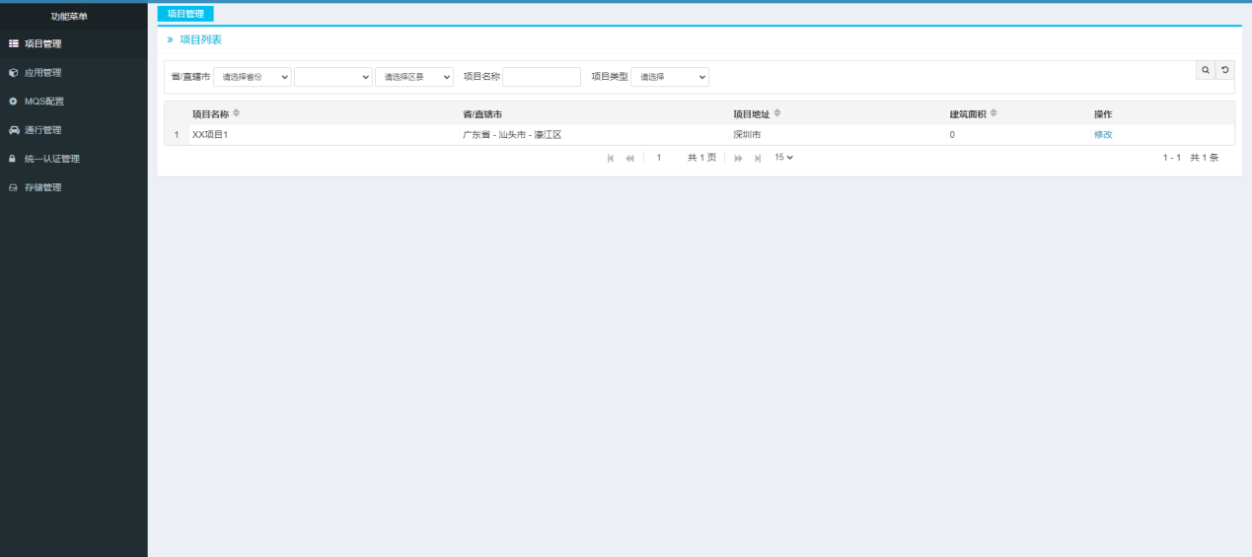

### 应用管理

应用管理菜单功能包括：应用的添加、修改、删除等增删改查的功能。主要是将多个项目按照应用信息来进行分类管理。

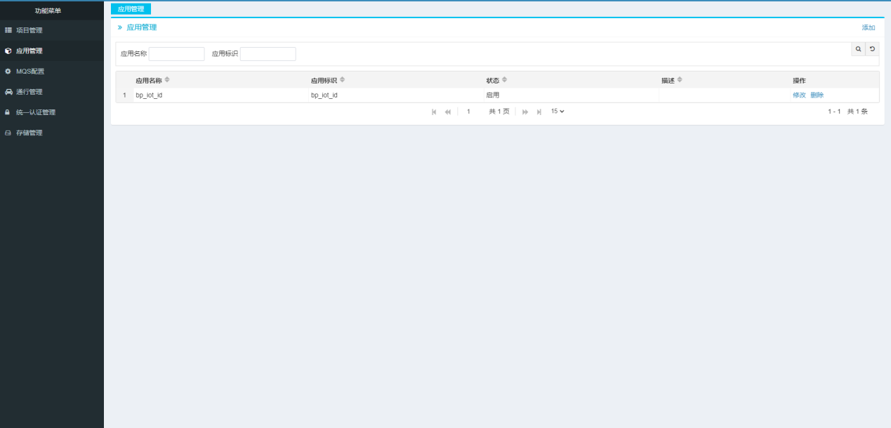

### MQS配置

对接ROMA平台的配置信息页面。配置完之后点击保存即可。

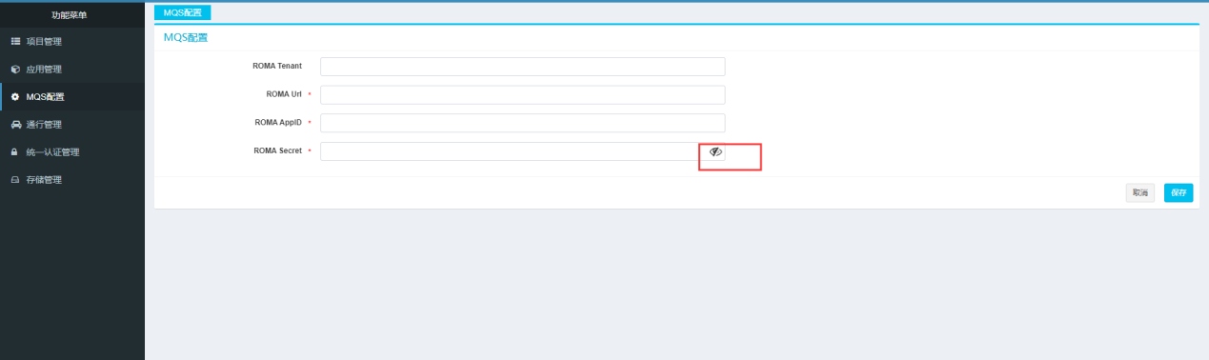

### 通行管理

通行管理接口的配置信息页面，配置完之后点击保存即可。

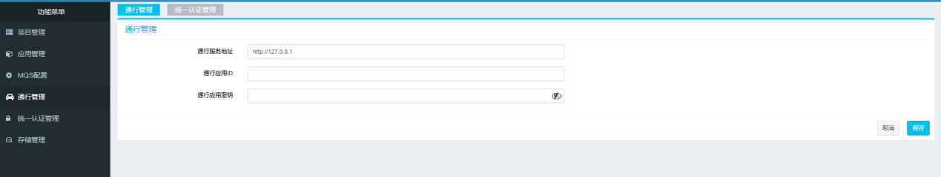

### 统一认证管理

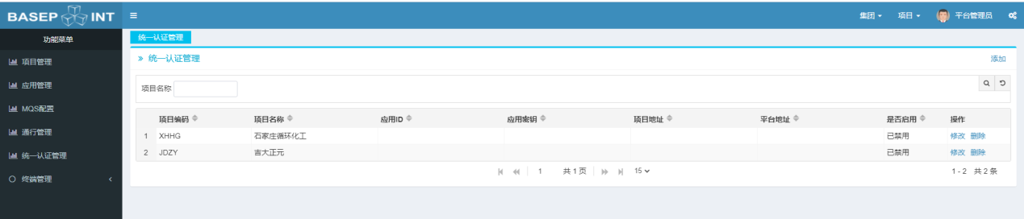

### 终端管理

* 终端配置

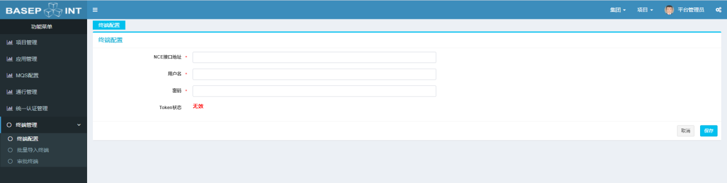

* 批量导入终端

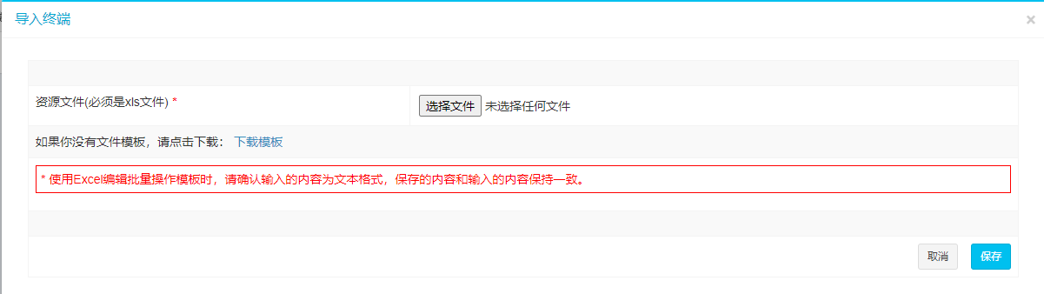

* 添加终端

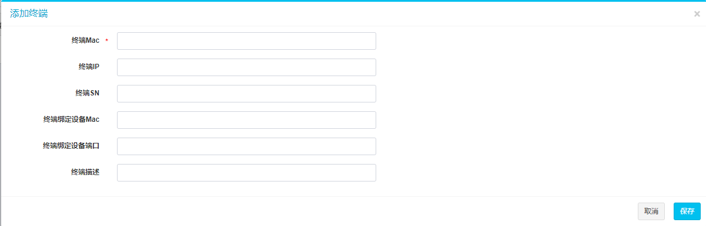

* 审批终端

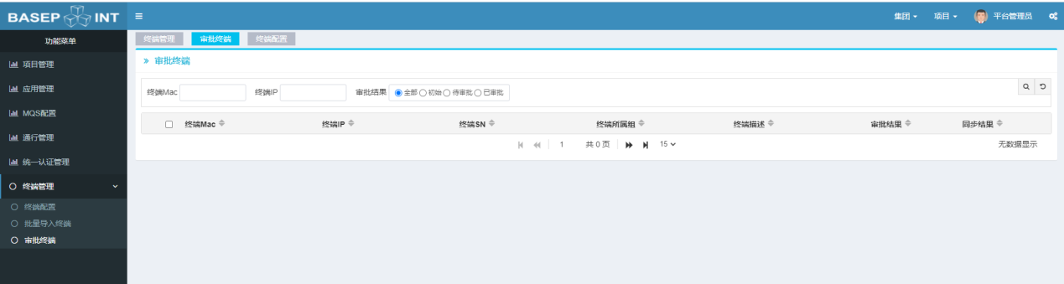

## 项目首页

用户点击项目图片或者直接点击右上角“项目”切换点击某一项目后会跳转至该项目首页，从左到右的架构布局依次为：项目平台各项功能菜单、项目基础信息、接入信息、右上角显示的是当前登录项目、当前登录账户。

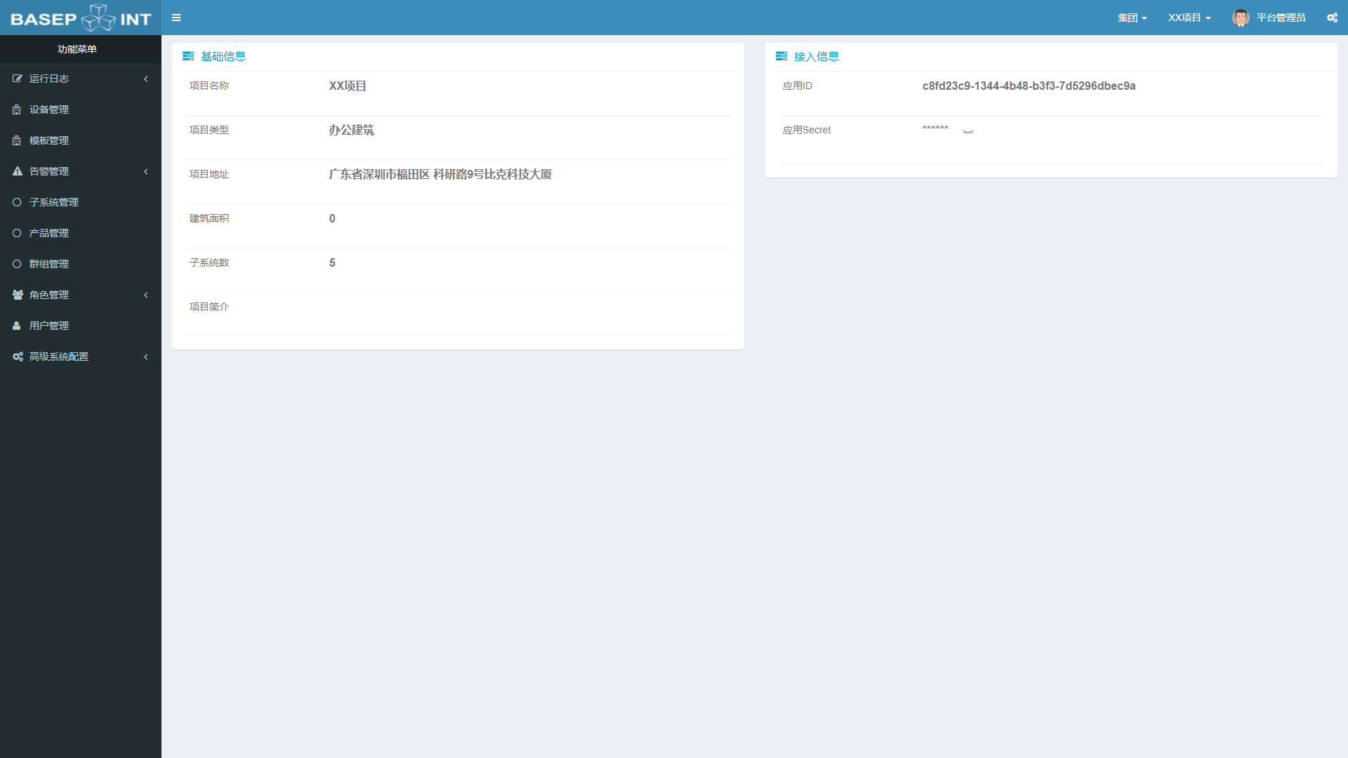

接入信息：包括了当前项目的应用ID.应用secret的序列号，该序列号是在创建项目后自动生成的。应用于IOT底层网关中对接信息的配置。

应用Secret默认是非可视化的，如果需要可视化，需要密码验证，密码就是用户登录平台的密码。

### 退出

在客户端右上角，选择用户账户弹出用户信息页面，点击“退出”字段退出登录；

### 版本信息

用户进入系统首页面后，选择右上角的设置图标页面中的版本信息菜单，即可查看系统具体版本信息。

### 账号管理/个人中心

用户进入系统首页面后，选择登录账户，打开个人中心修改个人基本信息。

平台管理首次登录后，点击首页面右上角的“平台管理员”图像——点击账号管理——编辑修改平台管理员现有的配置信息如密码等信息——保存。平台也会弹出让用户修改密码的提示信息。

普通账号登录后，点击右上角个人姓名图像——点击个人中心——编辑现有的个人中心信息，如修改个人密码等——保存。平台也会弹出让用户修改密码的提示信息。

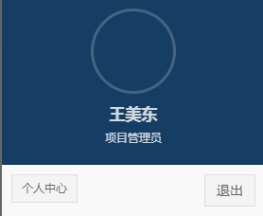

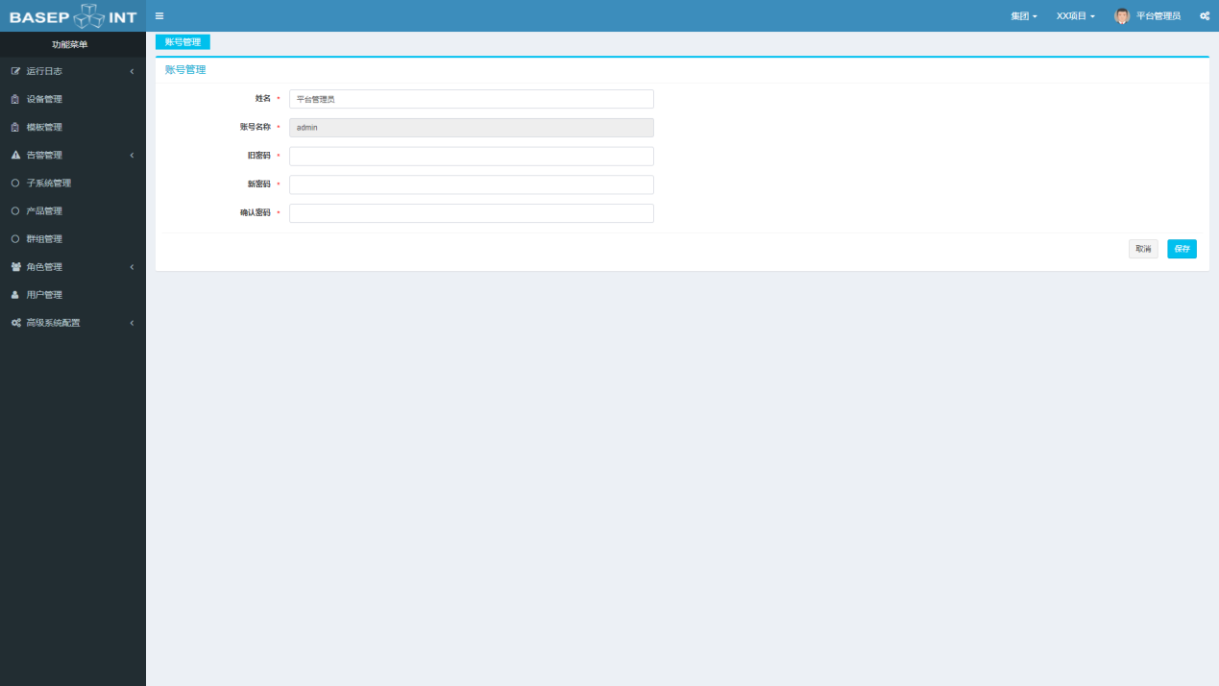

### 主题

用户进入系统首页面后，选择右上角的设置图标，即可切换系统主题。目前有浅蓝、深蓝、深黑三种皮肤主题，本文档中的截图均是深蓝主题下截图。

## 高级系统配置

### 平台客户管理

平台客户管理是平台管理员对平台客户信息（集团信息）的管理，包括平台客户的添加、修改、删除、查询、全局菜单配置、项目组织架构等操作功能。

项目现场实际应用：添加集团——分配全局菜单——创建组织架构。

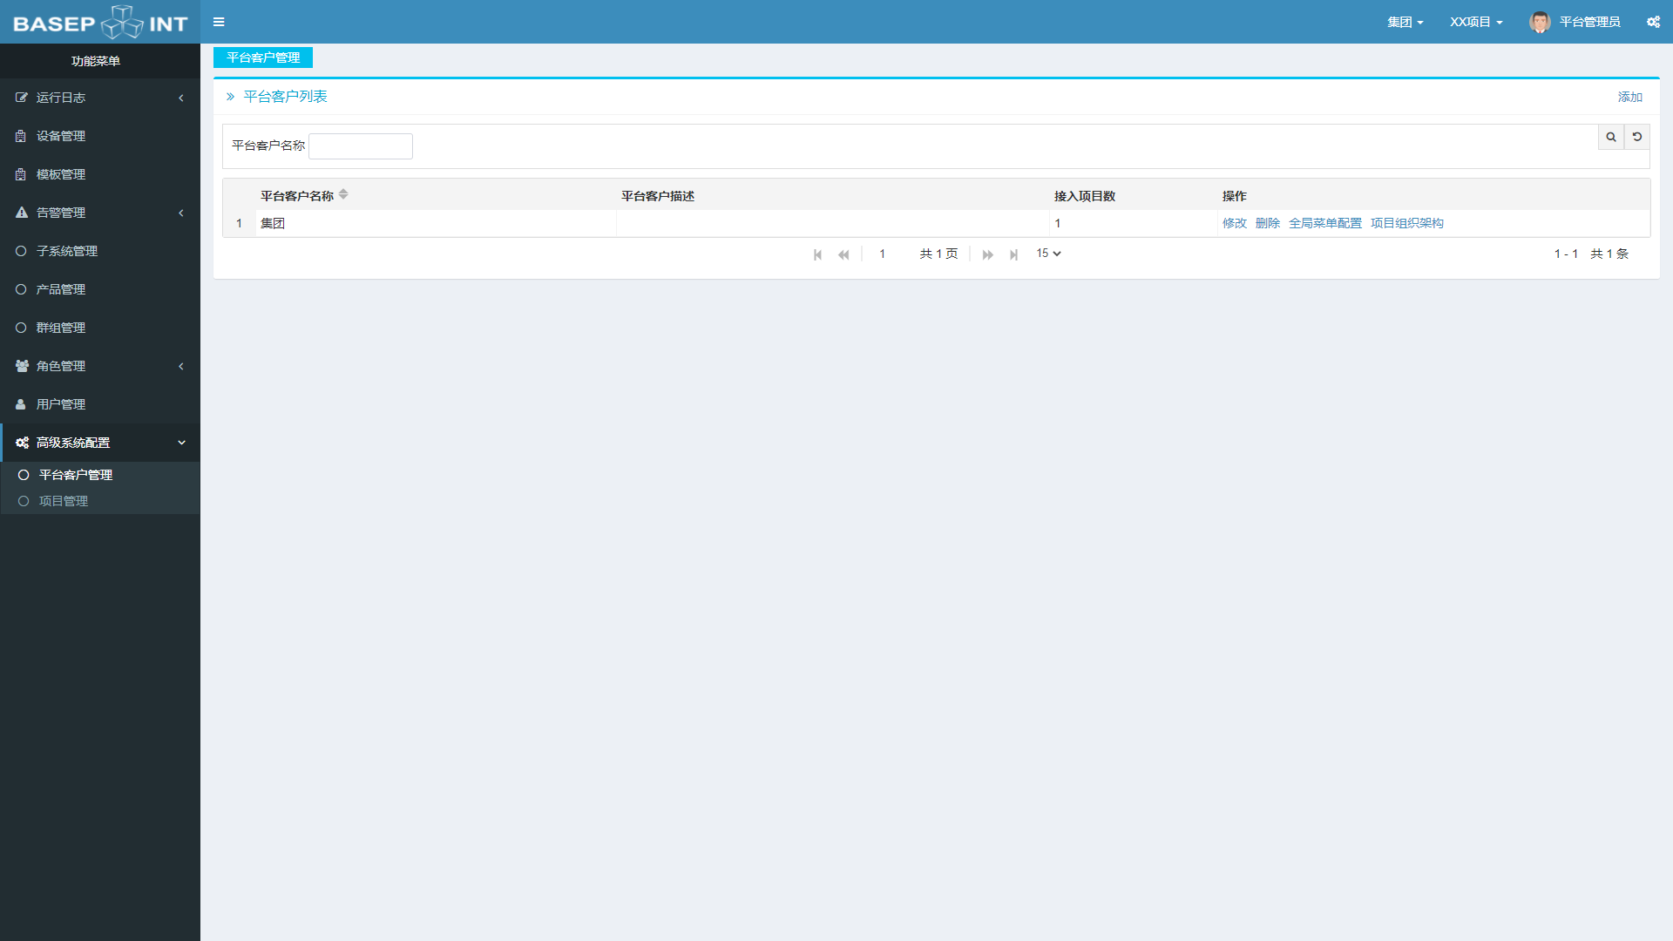

### 项目管理

项目管理实现了平台客户下项目的修改、删除、查询、排序等操作功能。

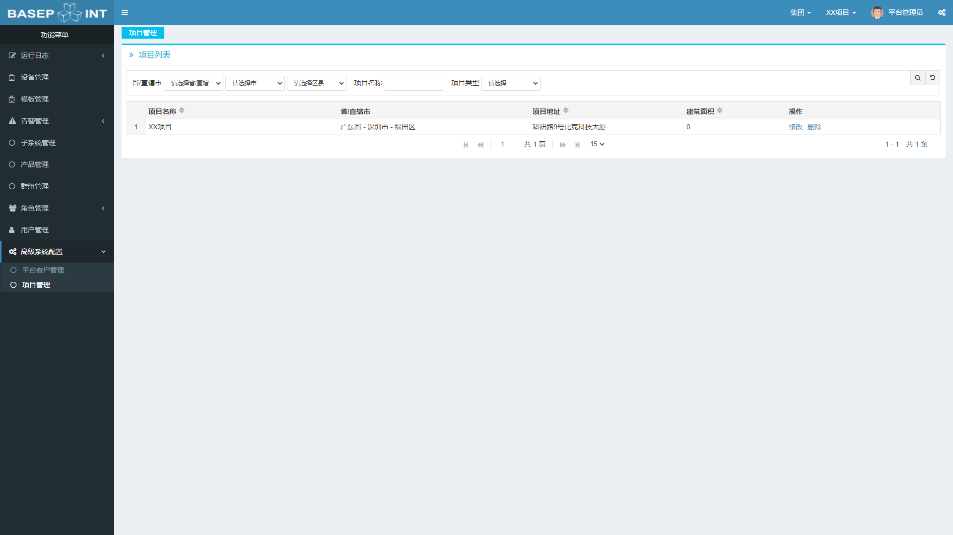

## 角色管理

角色管理：平台的权限管理是以角色为单位，不同的角色，赋予不同的操作权限，创建用户的时候指定用户属于哪个角色，就拥有哪个角色的权限。

角色管理实现了项目用户角色的添加、修改、删除、查询、权限配置、排序的管理。

### 用户角色

根据项目需要创建不同的用户角色，分配不同的客户端菜单权限。

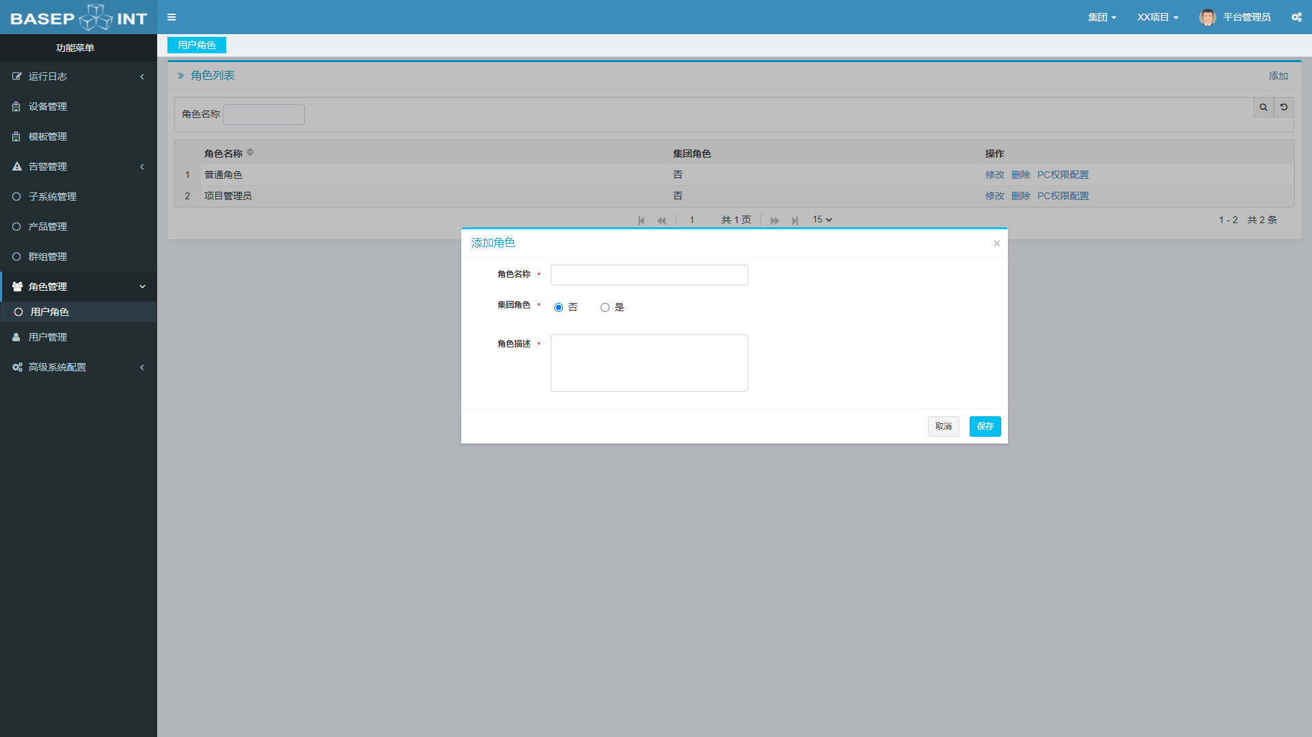

* 添加角色：在用户角色页面，点击右上角的添加字段，输入角色名称点击保存完成用户角色的添加；
* 修改角色：在用户角色页面，点击用户角色列表操作栏中的“修改”字段，编辑修改信息点击保存完成用户角色的修改；
* 删除角色：在用户角色页面，点击用户角色列表操作栏中的“删除”字段，可删除用户角色；

注意：若删除用户角色后，则属于该用户角色的用户没有任何菜单操作权限，需重新绑定用户角色。

* 查询角色：在用户角色页面，输入查询条件“用户名称”点击查询按钮，查询符合条件的用户角色；
* 角色排序：在用户角色页面，点击角色名称字段后面的排序标志可排序；
* 权限配置：在用户角色页面，点击列表操作栏中的“PC权限配置”字段，进入权限配置页面分配各级菜单、操作的权限。

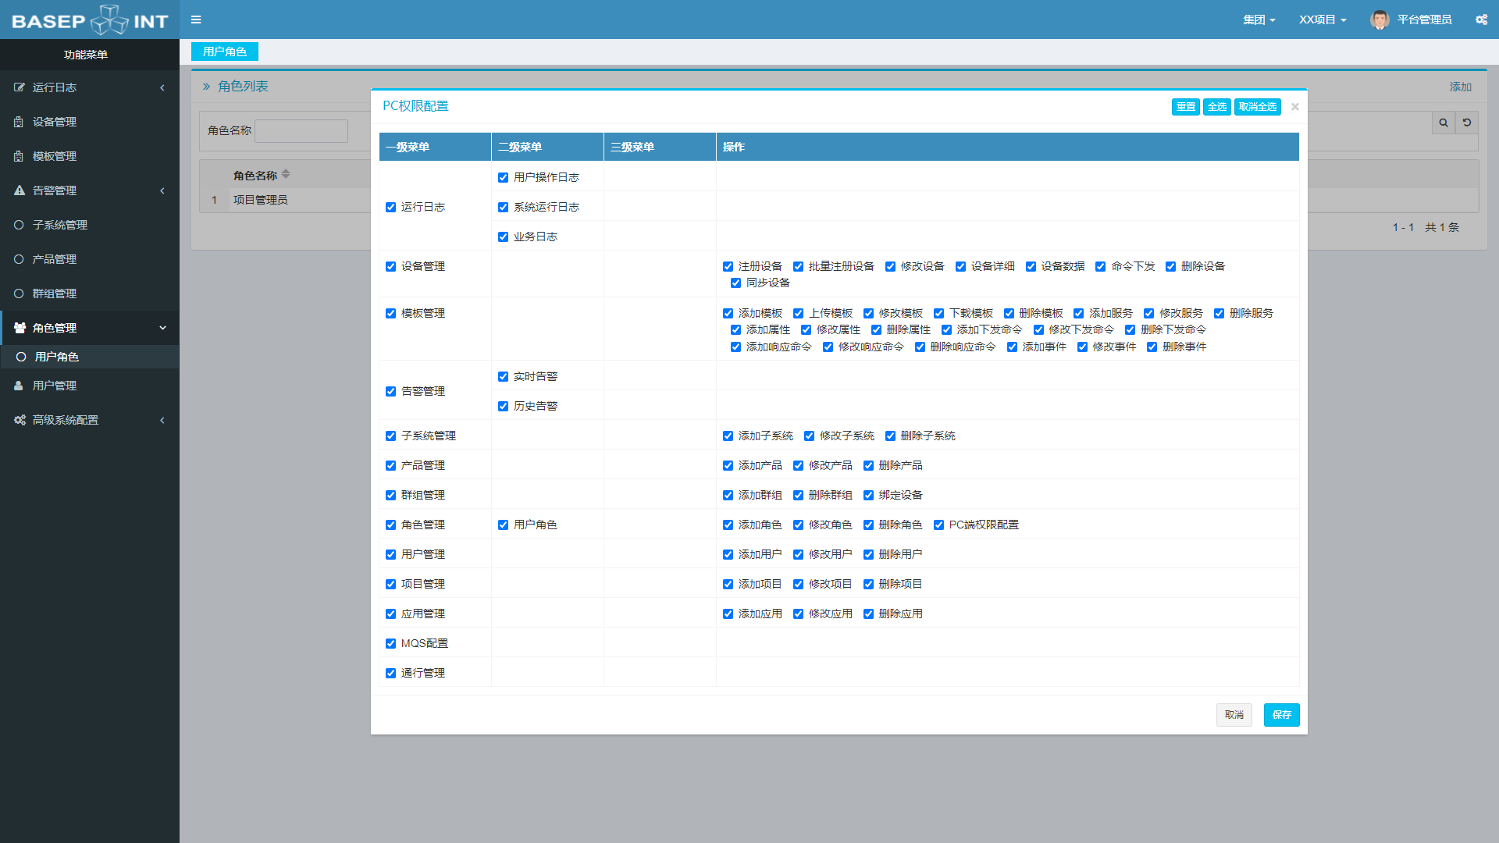

项目现场实际应用：添加角色——配置角色信息——分配各级菜单权限、菜单操作权限

## 用户管理

用户管理主要是管理员对项目人员的管理，实现用户的添加、修改、删除、查询、排序等功能，给不同的项目用户分配不同的角色、关联不同的项目。

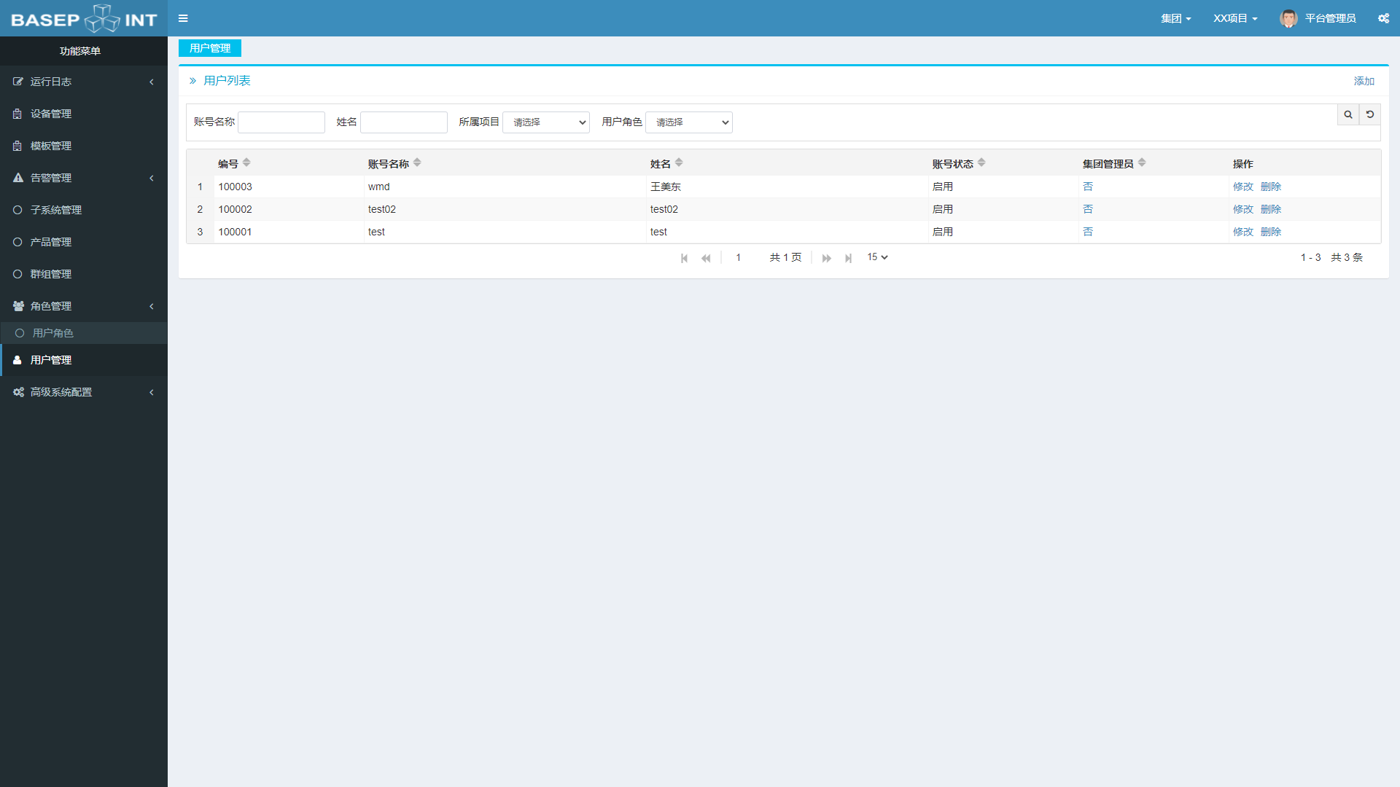

* 添加用户：在用户管理页面，点击右上角的“添加”字段，输入用户基本信息，选择用户所属项目、系统监控角色、用户角色点击保存完成用户的添加；
* 修改用户：在用户管理页面，点击用户管理列表操作栏中的“修改”字段，编辑修改信息点击保存完成用户信息的编辑；
* 删除用户：在用户管理页面，点击用户管理列表操作栏中的“删除”字段，可删除用户；
* 用户查询：在用户管理页面，输入查询条件，点击查询按钮查询符合条件的用户记录；
* 用户排序：在用户管理页面，点击列表中表头字段后面的排序标志可按所选字段排序；

项目现场实际应用：添加用户——配置用户基本信息、用户角色、所属项目等具体信息；

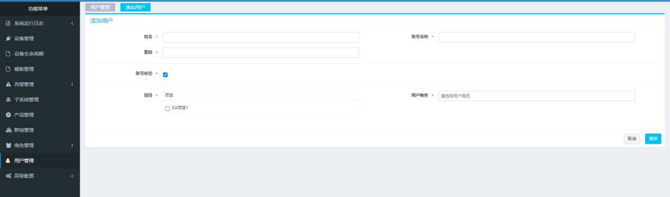

普通用户即使有用户管理的权限**也无法修改其他现有用户的密码**。

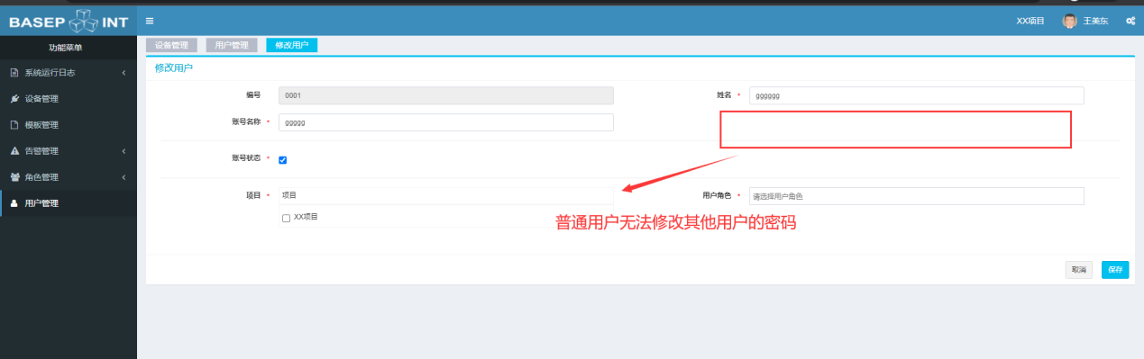

## 运行日志

运行日志包括用户操作日志、业务日志、系统日志三个子菜单模块

### 用户操作日志

以列表的形式记录每个用户的操作信息，可以按照用户、操作类型（登录、增加、修改、删除、查看列表、查看明细、退出、账号密码变更、账号状态变更、用户角色变更、角色权限变更、其他）、时间段进行用户日志信息查询。

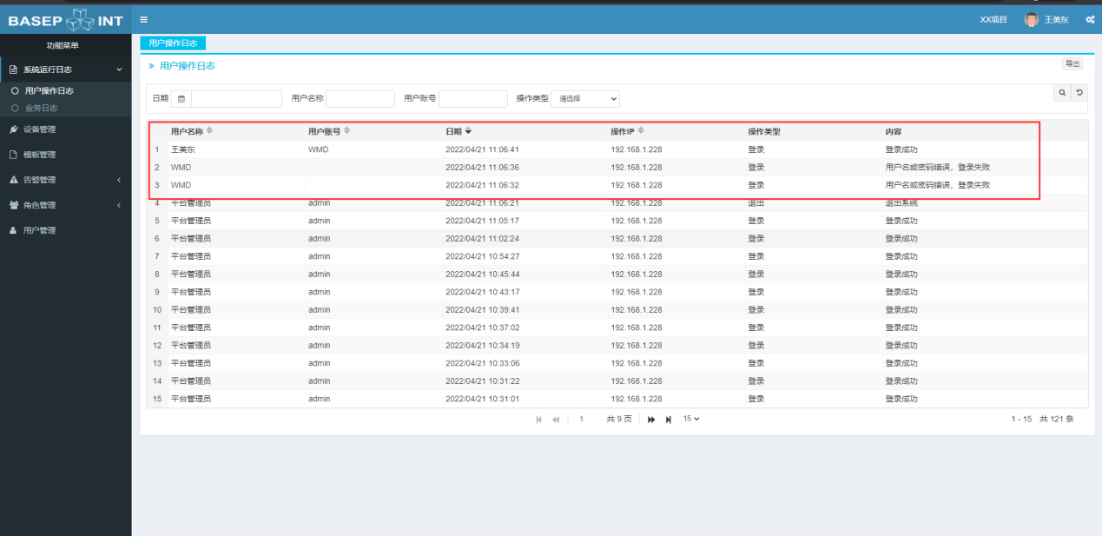

### 业务日志

业务日志主要是展示调用接口、订阅推送等两种操作方式的日志信息。

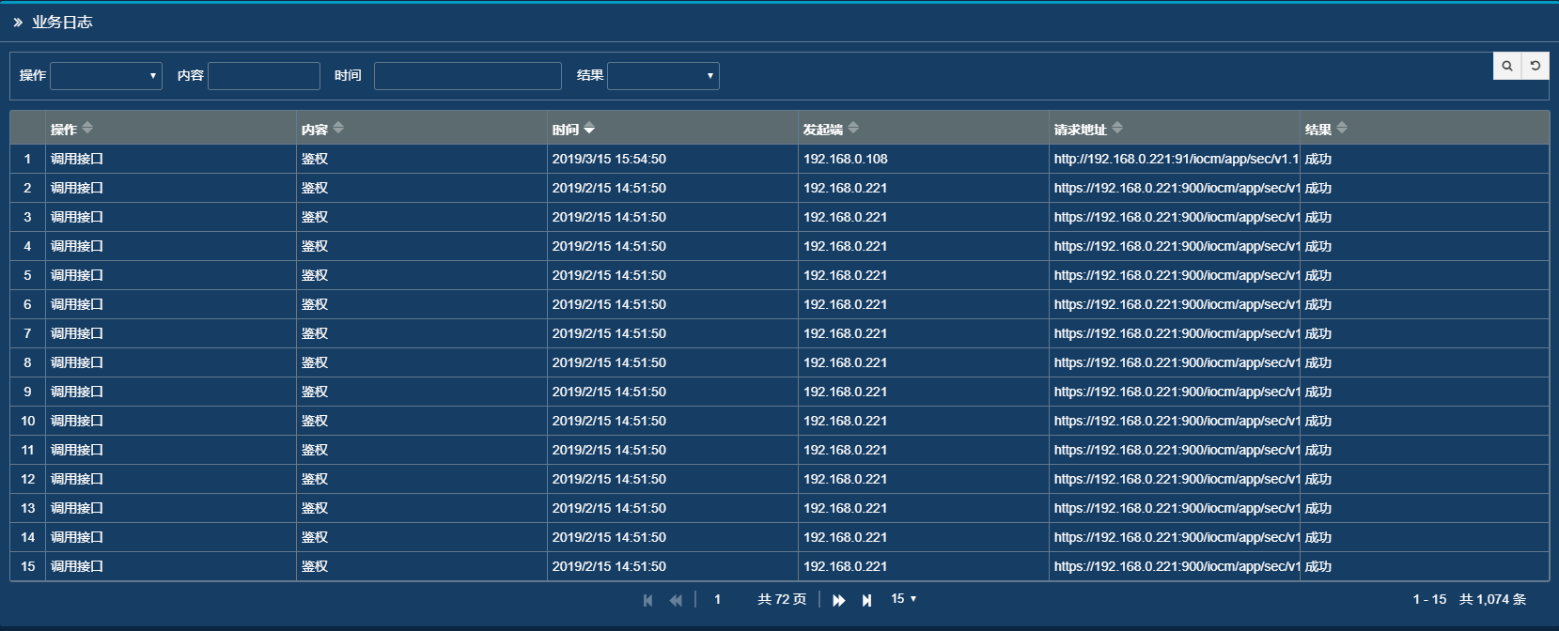

### 系统运行日志

系统运行日志主要是展示系统配置、系统关闭、系统开启等日志信息。

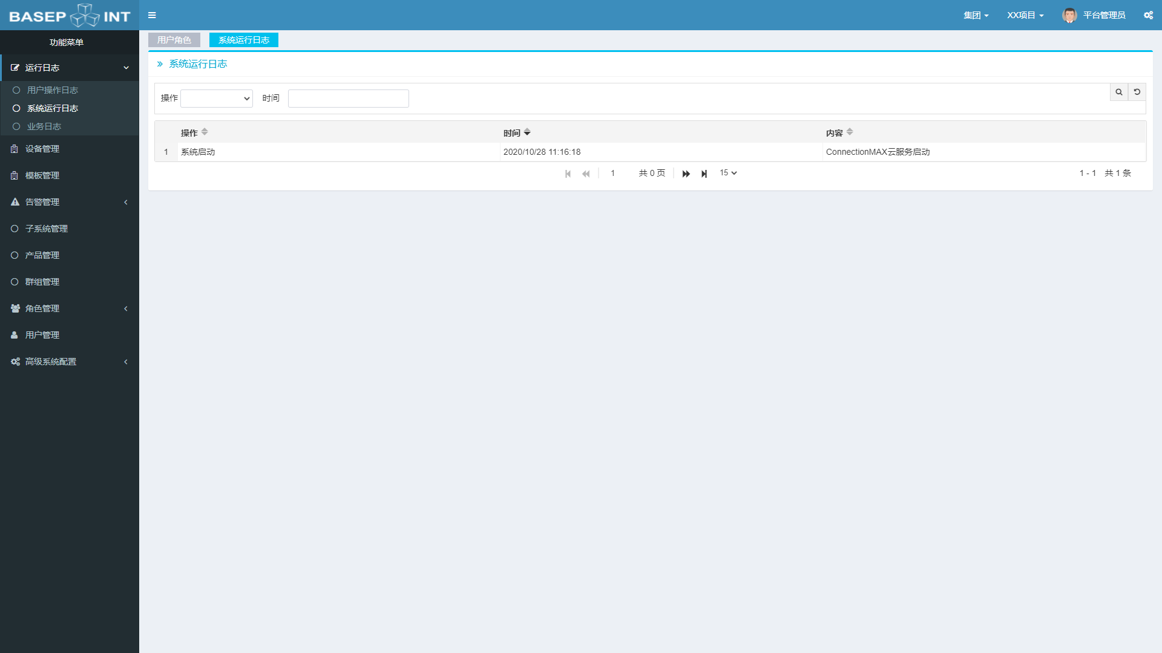

## 注册网关/设备流程

* 添加设备模板信息（章节9）；
* 添加子系统信息（章节10）；
* 添加产品信息（章节11）；
* 添加设备信息（章节12）。（先注册直连网关，再注册非直连设备）

## 模板管理

模板管理：用户可以根据业务的需要定制设备模型；针对不同行业、不同类型的终端进行建模和标准化，模型包括设备基本信息和业务信息（包含属性、命令、事件），并提供裸数据到标准模型的编解码转换能力。内置常规设备模型模板，支持自定义模板，具备对模型的增、删、改的能力。

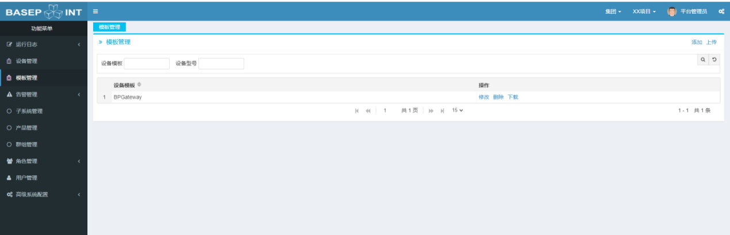

* 上传模板：在模板管理页面，点击右上角的“上传”字段，选中已有的设备模板zip文件，点击上传；
* 添加模板：在模板管理页面，点击右上角的“添加”字段，进入设备模板界面，输入设备模板基本信息，选择产品应用后点击保存；

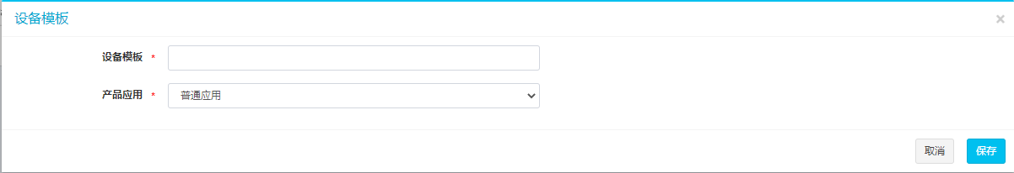

* 修改模板：在模板管理页面，模板列表中选择一条已有的模板，点击操作项中的“编辑”字段进入模板编辑页面：

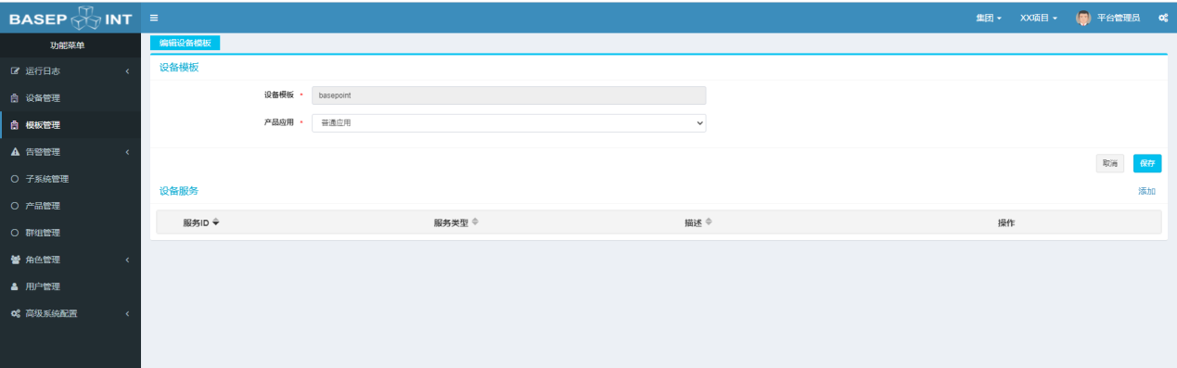

1. 、添加设备模板服务，配置服务模板基本信息，配置完成后点击保存按钮

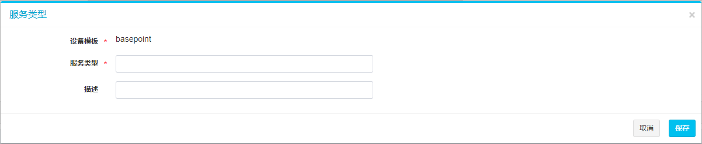

1. 、编辑设备模板服务，服务模板列表中选择一条已有的模板服务，点击操作项中的“编辑”字段进入编辑服务模板页面，在该页面进行服务模板的修改编辑以及该模板服务参数的添加、编辑、删除操作；

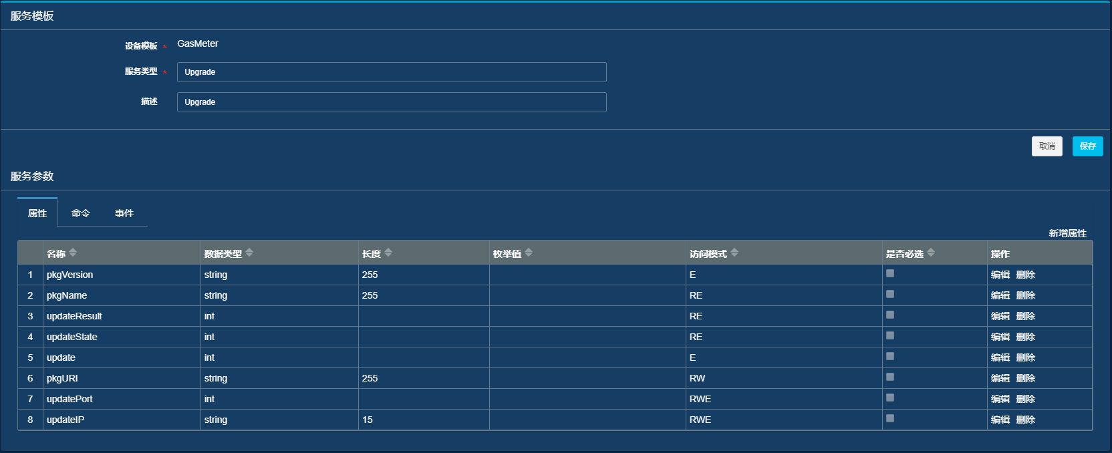

在服务参数编辑页面中，有属性、命令、事件等三种服务参数类型，用户可对3种服务参数分别进行添加、编辑、删除等操作：

属性参数：点击属性参数页面中“新增属性”进入属性添加页面，编辑配置属性基本信息，点击保存；

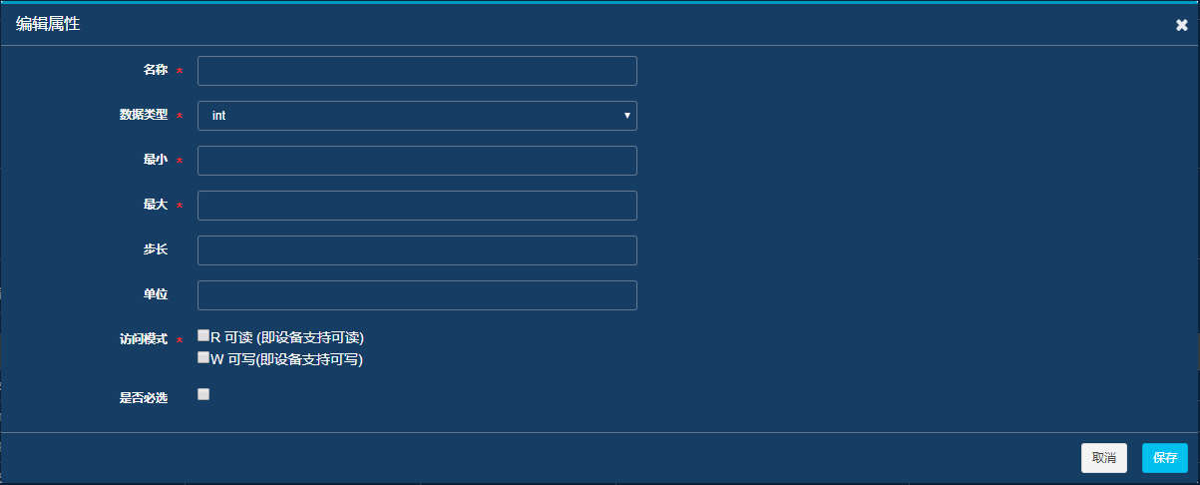

命令参数：点击命令参数页面中“新增命令下发字段”进入下发命令编辑页面，编辑配置下发命令基本信息，点击保存；

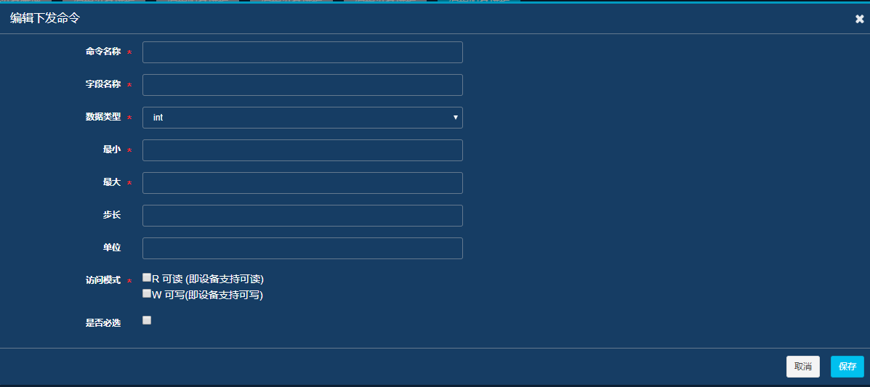

命令参数：点击命令参数页面中“新增命令响应字段”进入响应命令编辑页面，编辑配置响应命令基本信息，点击保存；

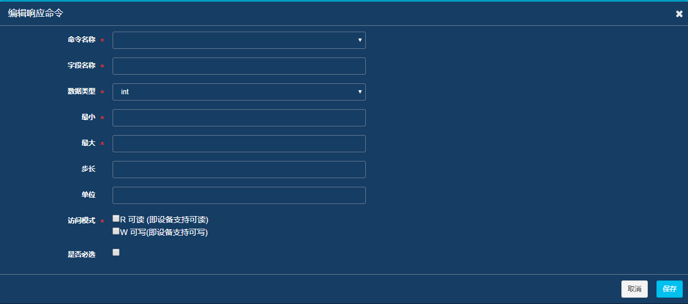

事件参数：点击事件参数页面中“新增事件”进入新增事件编辑页面，编辑配置事件基本信息，点击保存；

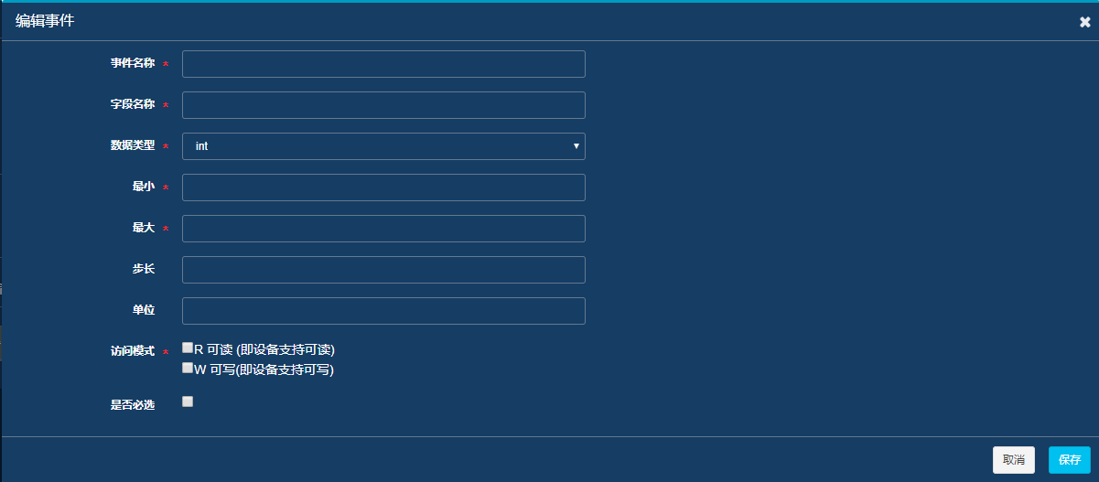

* 下载模板：在模板管理页面，模板列表中选择一条已有的模板，点击操作项中的“下载”字段进入该条模板的下载页面，下载成功后会在下载路径下找到该末班的zip文件；
* 删除模板：在模板管理页面，模板列表中选择一条已有的模板，点击操作项中的“删除”字段进入删除确认界面，提示信息为“删除操作会将关联数据也删除，确定删除该数据”的提示信息框，点击确定后会删掉该调模板。注意：已被设备引用的模板不能被删掉，用户执行删除操作时会删除失败；



* 模板查询：在模板管理页面，输入查询条件“设备模板”点击查询按钮，查询符合条件的设备模板。

项目现场实际应用方式1：自定义模板

添加模板——配置模板信息——编辑模板——添加服务模板——添加服务参数（属性、命令、事件）

项目现场实际应用方式2：内置常规的设备模板

上传模板——上传已有的常规设备模板——编辑模板——编辑服务模板——编辑服务参数（属性、命令、事件）

## 子系统管理

用户根据项目业务需求需要支持的子系统进行子系统项的添加、编辑、删除、查询操作。

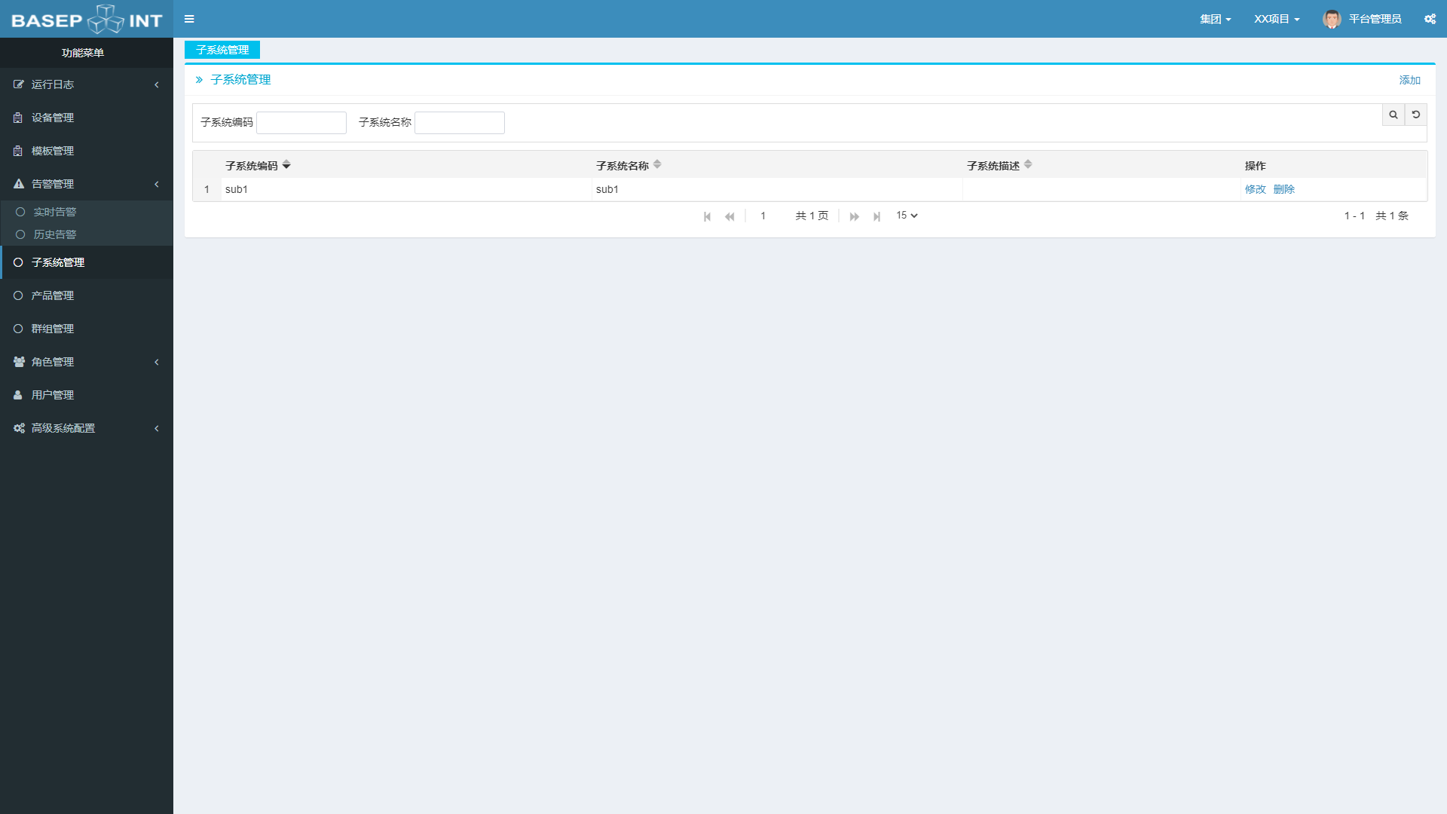

* 添加子系统：在子系统页面，点击右上角的添加字段，输入子系统基本信息点击保存；
* 修改子系统：在子系统页面，点击子系统列表操作栏中的“编辑”字段，编辑修改信息点击保存；
* 删除子系统：在子系统页面，点击子系统列表操作栏中的“删除”字段进入删除确认界面，提示信息为“删除操作会将关联数据也删除”

注意：已被设备引用的子系统不能被删掉，用户执行删除操作时会删除失败；

* 查询子系统：在子系统页面，输入查询条件“子系统编码”、“子系统名称”点击查询按钮，查询符合条件的子系统；

项目现场实际应用方式：

添加子系统列表（根据业务具体需求）——设备引用

## 产品管理

产品管理：包括产品信息和产品服务（由属性和命令组成）等两大部分。用于描述产品是什么，能做什么，可对外提供哪些服务。描述一款设备的基本信息，包括产品类型、所属行业、产品型号、厂商名称、厂商ID、设备类型等。其中产品型号和厂商ID共同标识一款产品。产品管理菜单包含有产品的添加、修改、删除、导入、导出等功能。

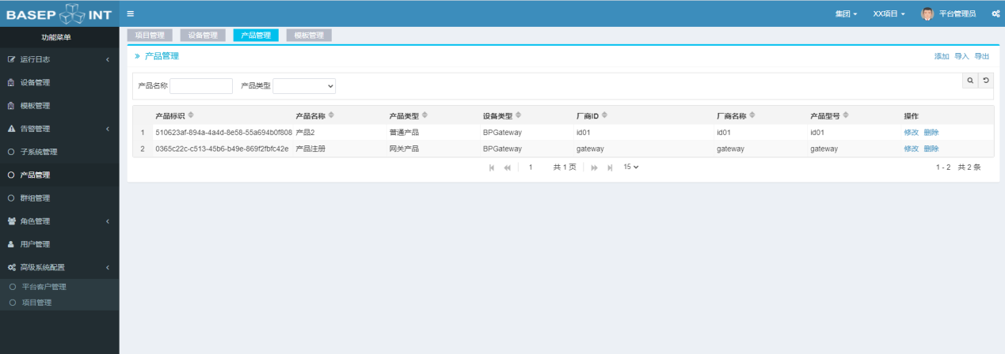

* 添加产品：在产品管理，点击右上角的添加字段，根据项目实际情况输入产品名称、选择产品类型（网关产品/普通产品）、设备类型、输入厂商ID、厂商名称、产品型号、协议类型、版本、产品描述等必填项和非必填项，最后点击保存按钮。

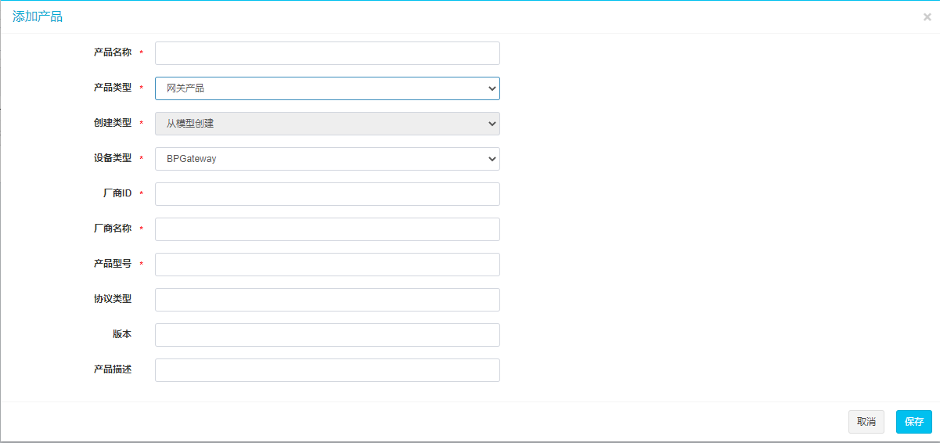

* 修改产品：在产品管理页面，点击产品列表操作栏中的“修改”字段，编辑修改信息点击保存

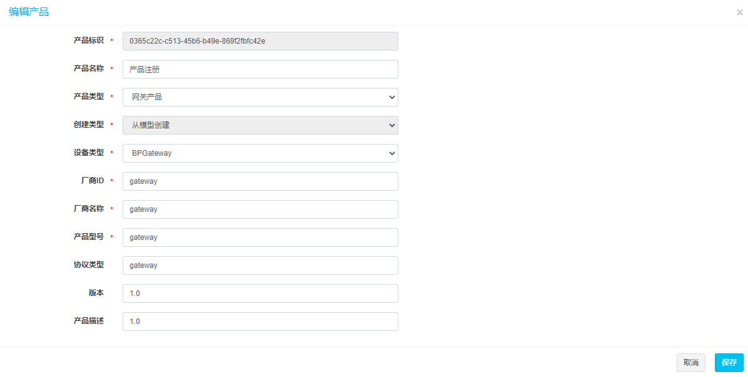

* 删除产品：在产品管理页面，点击产品列表操作栏中的“删除”字段进入删除确认界面，提示信息为“删除操作会将关联数据也删除。
* 导出产品：在产品管理页面，点击右上角的导出字段即可导出列表中所有产品。
* 批量导入产品：在产品管理页面，点击右上角的导入字段，上传产品配置表，点击保存即可上传成功。

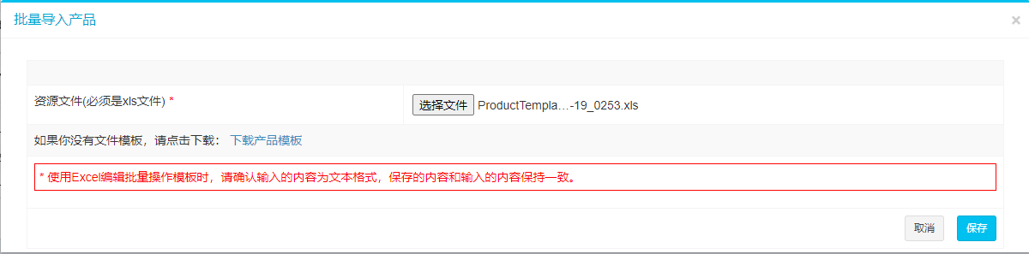

## 设备管理

网关接入南向设备数据后通过romalink服务上报给IOT平台。IOT平台将接收到的设备上报数据通过设备管理模块实时展示。包括以下功能：

设备注册：支持设备（非直连设备）和网关（直联设备）的注册添加功能，包括单个设备和批量设备的注册；

实时数据：对接入网关平台的南向采集设备属性进行实时的（在线、离线）监控（监测、下发）；

在离线状态：实时监测设备的在离线状态，当设备（直连、非直连）发生异常时IOT平台会进行实时报警。

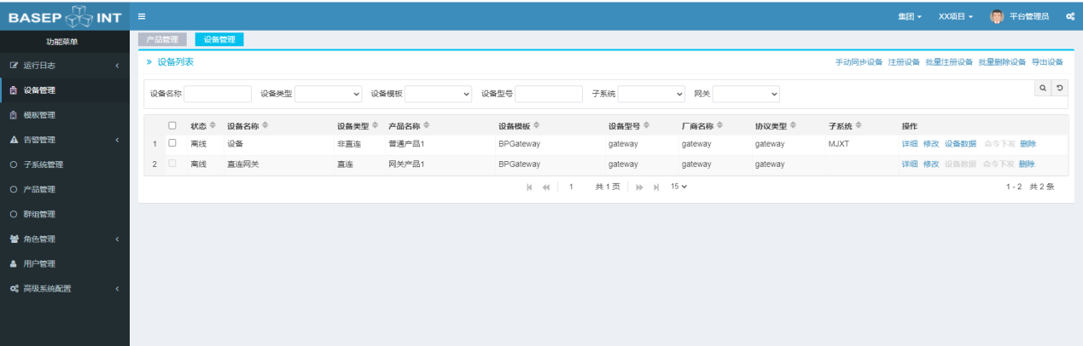

* 注册设备：在设备管理页面，点击右上角的注册设备字段，输入设备（直联设备、非直联设备配置上有区别）基本信息，选择所属产品信息、网关类型等配置完之后点击保存即可；

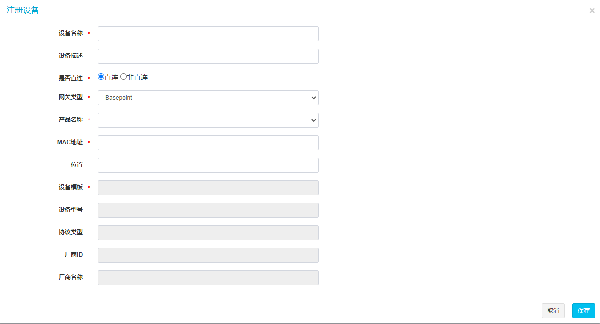

* 批量注册设备：在设备管理页面，点击右上角的批量注册设备字段上传设备资源文件，上传成功后点击保存即可（设备资源文件模板可在该页面下载）；

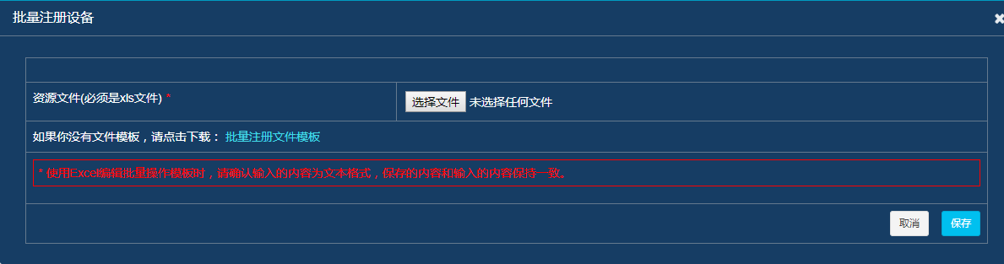

* 设备详细信息：在设备管理页面，选中设备列表中某条设备的后面的操作字段“详细”字段进入到该条设备的详细信息页面包括设备（直联设备、非直联设备）的基本信息以及系统信息。

直联设备详细信息（底层网关）：

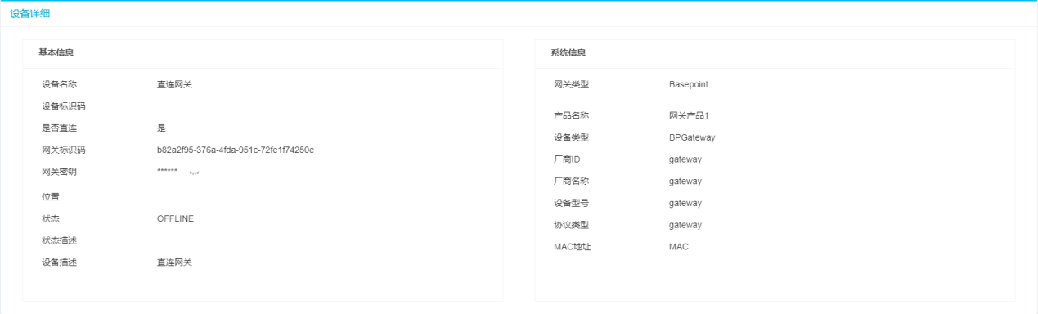

非直连设备详细信息（网关下的具体设备）：

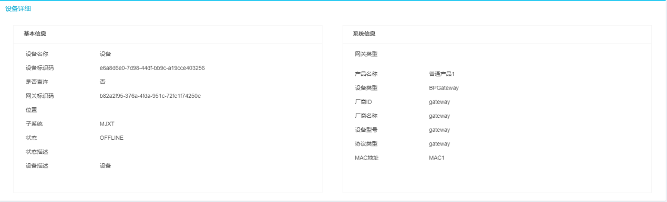

* 设备数据：在设备管理页面，选中设备列表中非直连设备的后面的操作字段“设备数据”字段进入到该条设备的设备数据信息页面。在该页面可以筛选查看属性参数的在自定义的时间段内的实时数据和历史数据的属性值以及上报时间。

注意:设备数据只能是非直连设备下的设备数据属性值展示。

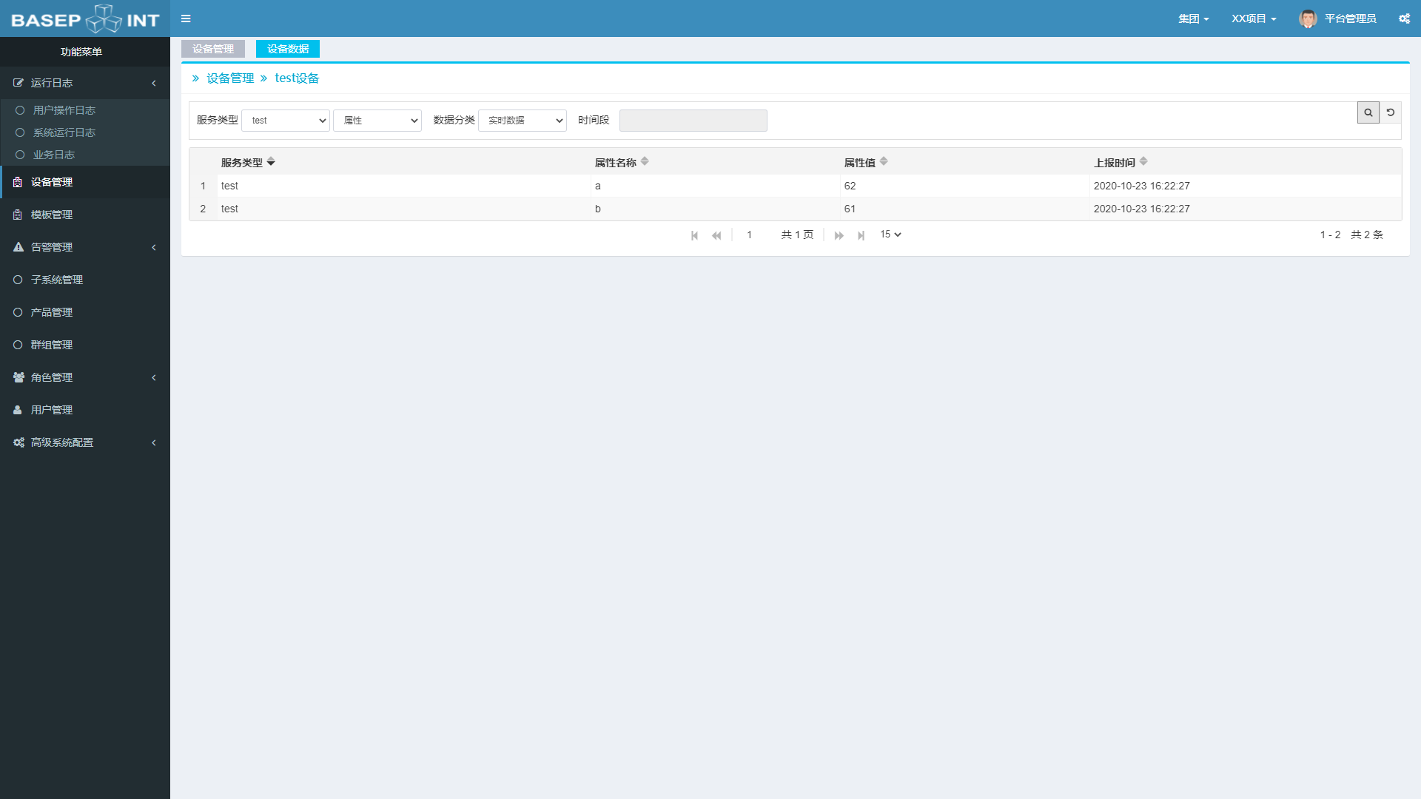

命令下发：在设备管理页面，选中设备列表中非直连设备中的操作菜单“命令下发”字段进入到该条设备的命令下发页面，选择设备服务、下发命令、下发数据后点击下发按钮，下发后会有下发成功的提示信息。

注意:命令下发只能是对非直连设备下的命令参数进行下发。

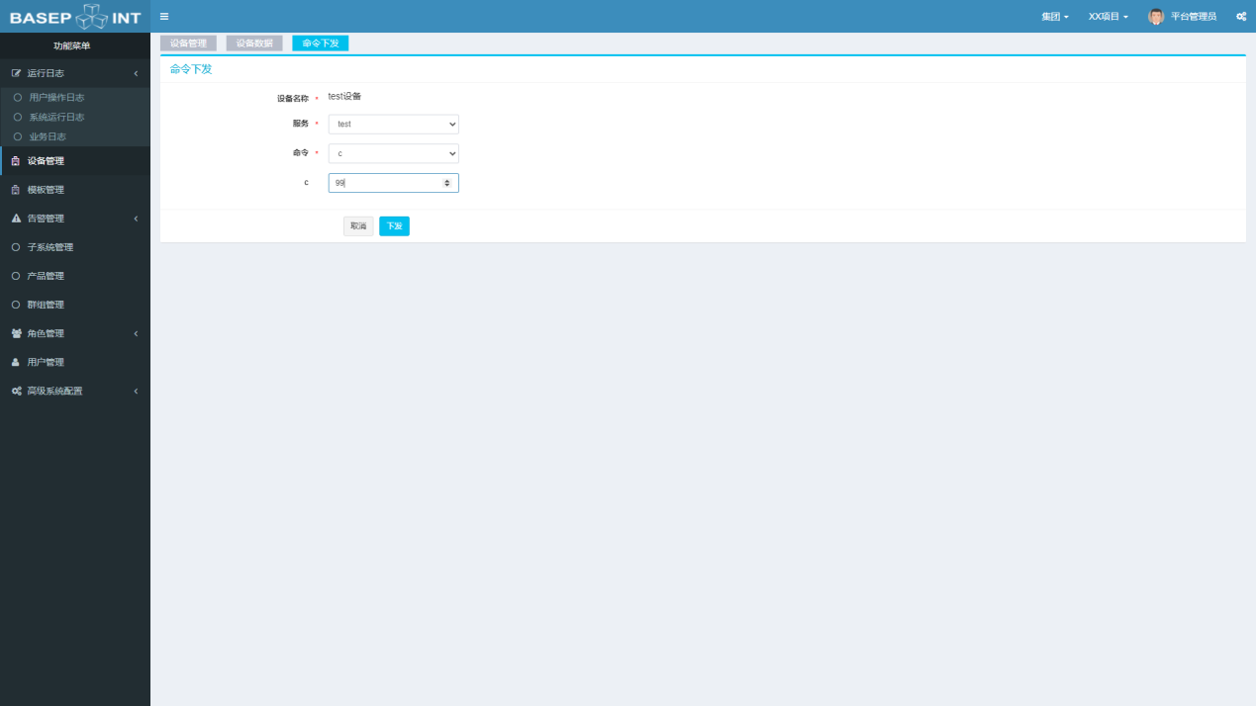

下发成功后在设备数据中筛选该命令参数的的历史数据会看到下发的详细信息。

注意：命令参数不会有实时属性值，只有在进行下发操作后才可以历史数据中看到下发的历史数据值。

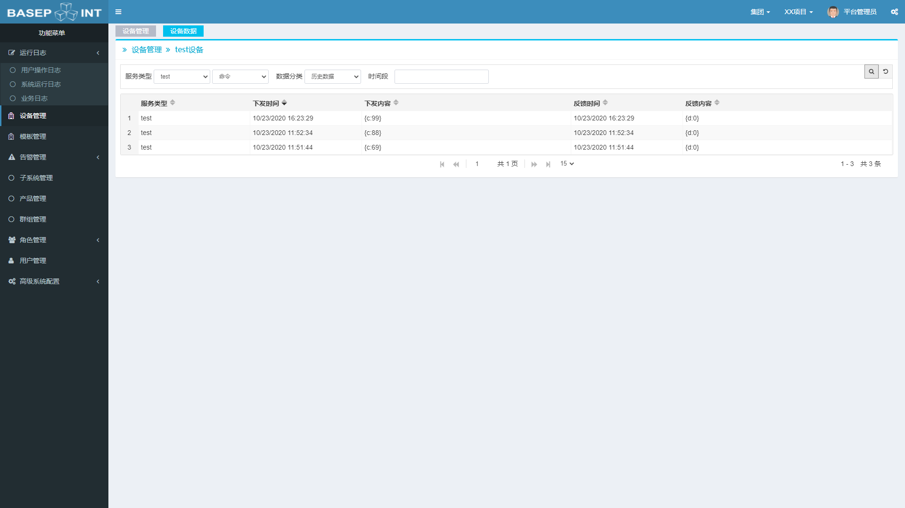

* 删除设备：在设备管理页面，选中设备列表中设备后面的操作字段“删除”字段进入到该条设备的设备数据信息页面

## 告警管理

告警管理平台将实时的监控接入IOT平台的终端设备（非直连设备）、底层网关（直连设备）的在线状态，当设备或者网关发生异常时平台能够进行实时的报警。一旦设备恢复到正常状态时，该条实时告警信息又会自动恢复跳转到历史告警列表中。

### 实时告警

实时告警按照告警类别分为网关掉线报警、设备掉线报警、两种实时报警类别：

网关掉线实时告警、设备掉线实时告警：

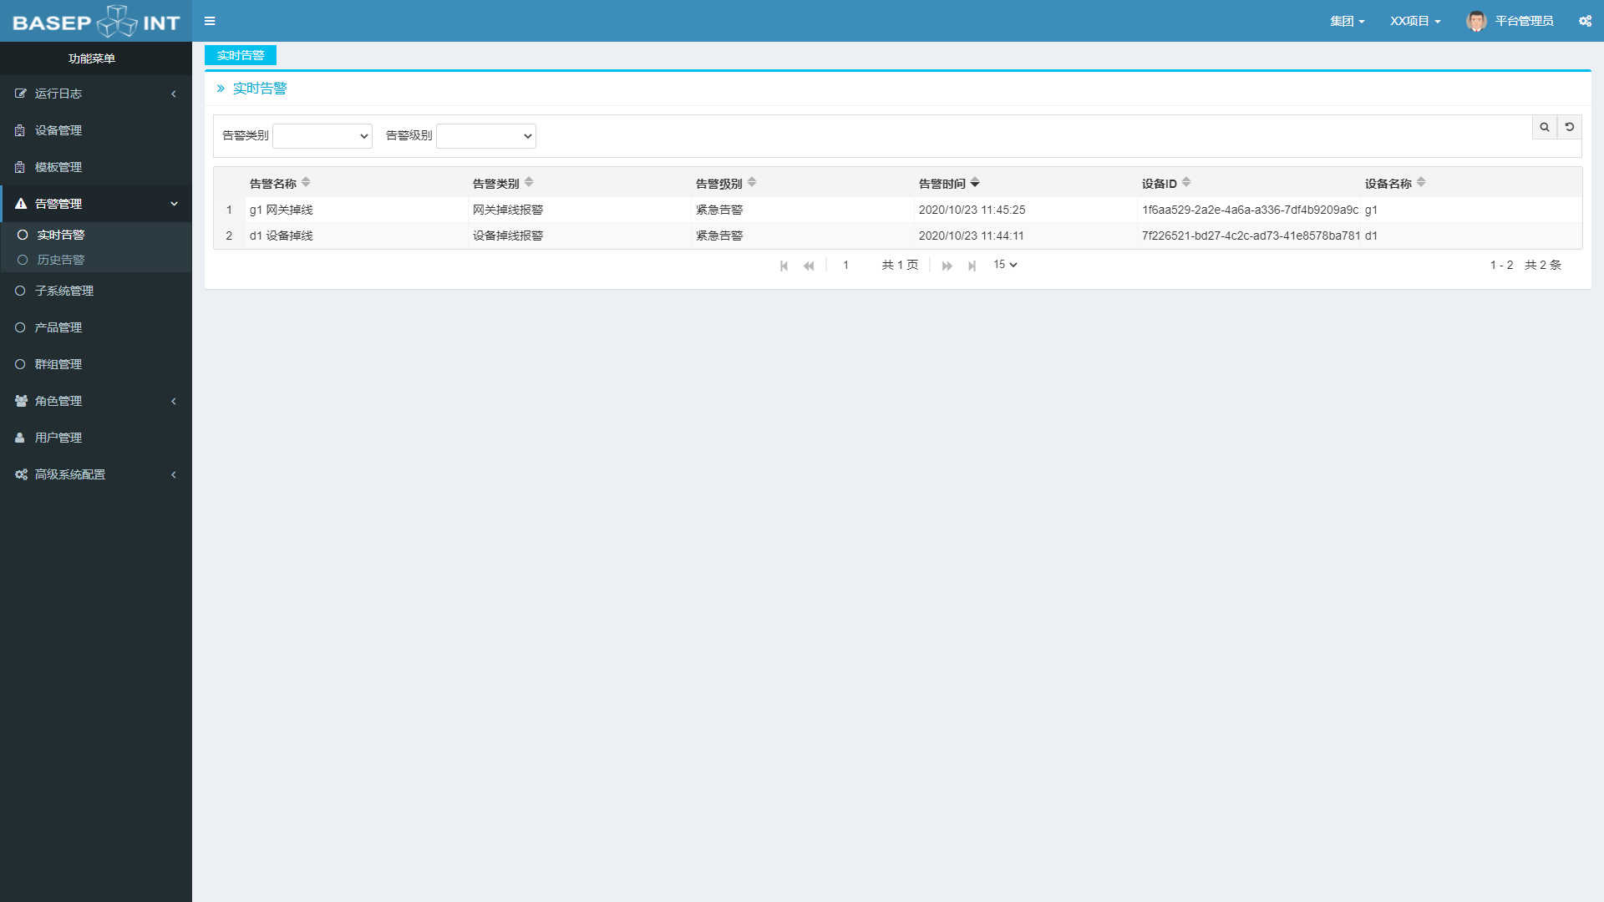

### 历史告警

历史告警按照告警类别分为网关掉线告警、设备掉线告警、两种历史报警类别：

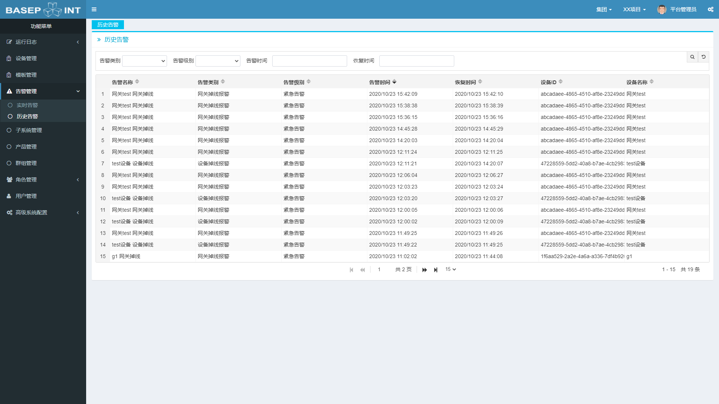

## 群组管理

群组的管理功能。包扩群组的添加、编辑、删除等功能。

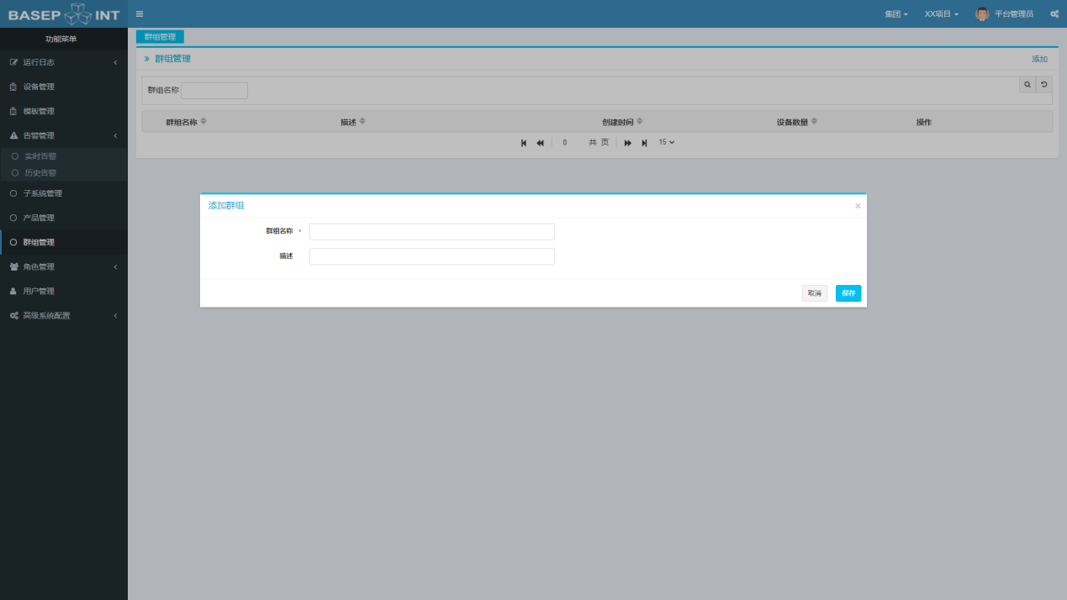

编辑群组，设备绑定。

新建一个群组后，可给该群组绑定相关设备。

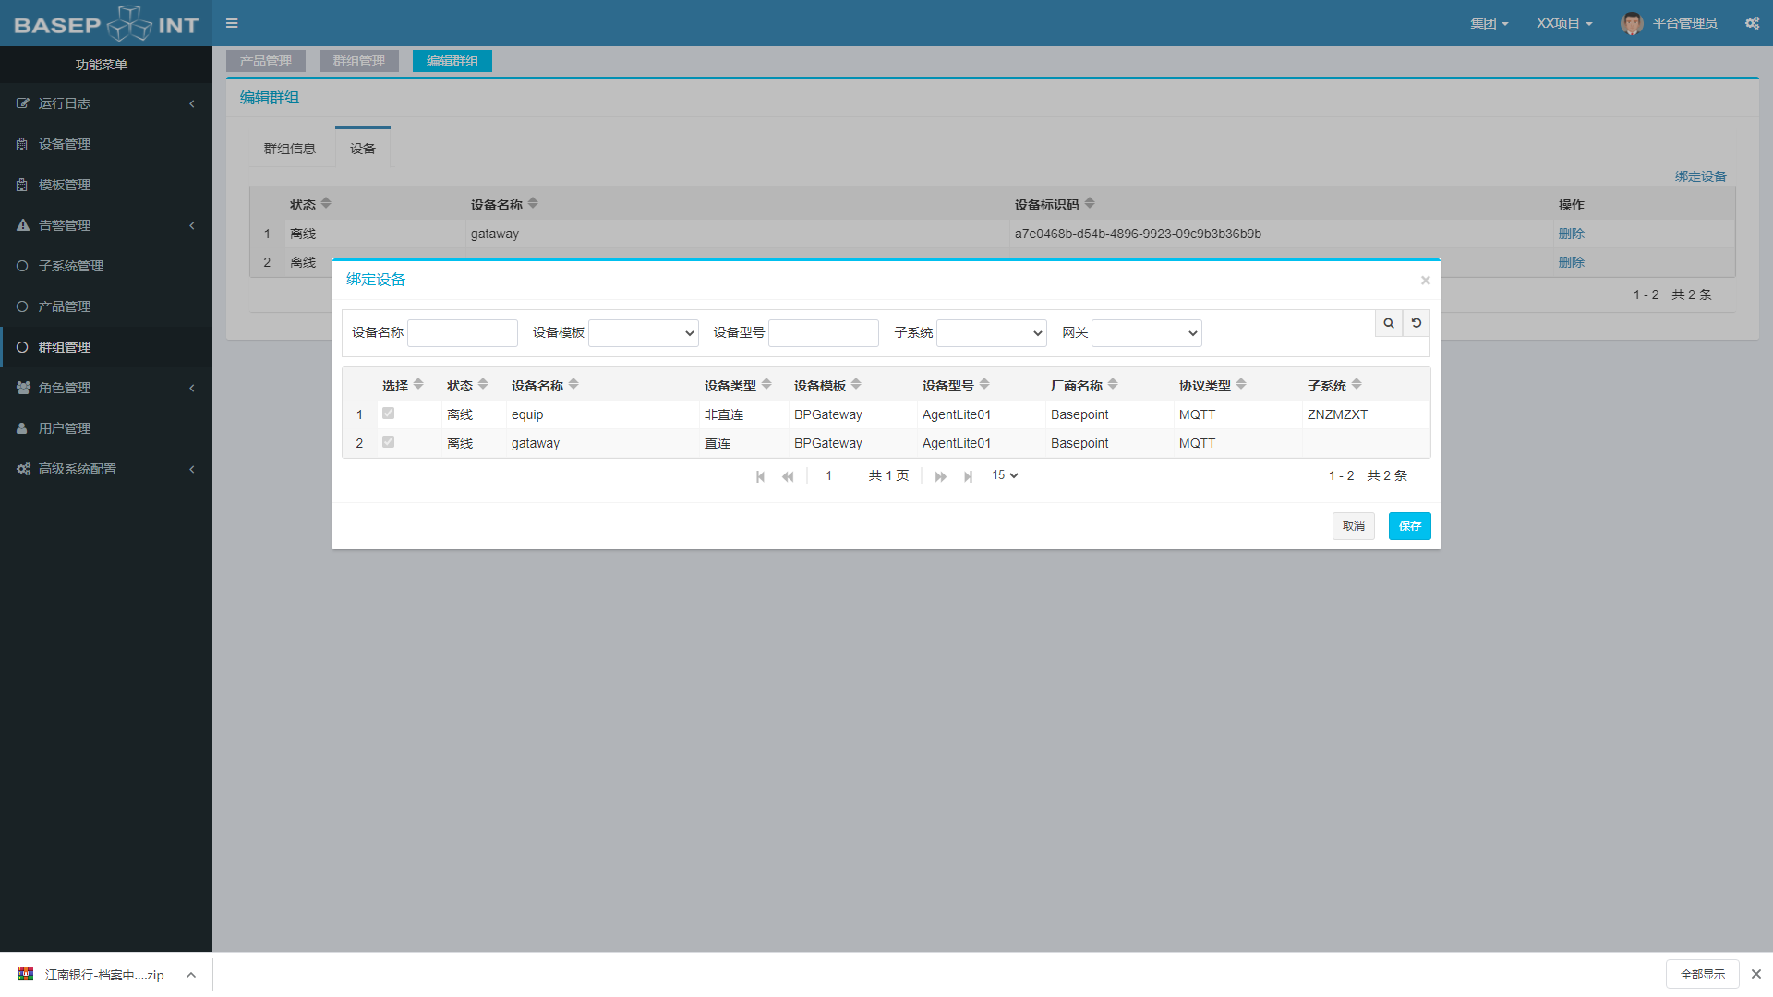

## 规则管理

### 添加规则

包括对规则名称的编写,对生效类型的选择(可以选择一直生效或者指定时间生效);选择是否激活,如果选择激活则表示该规则已经生效。

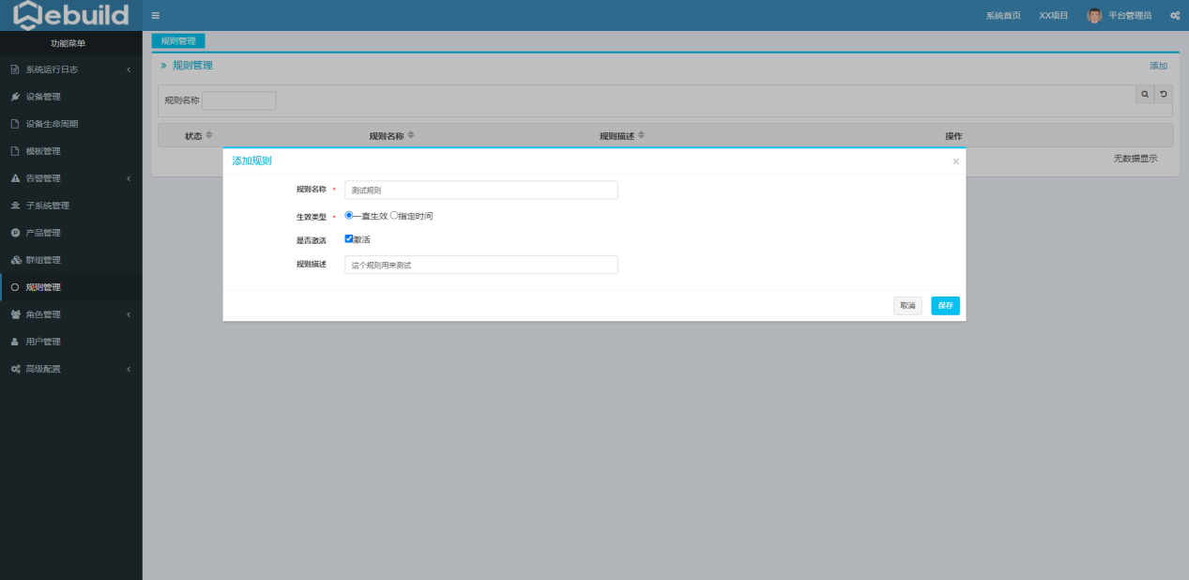

### 编辑规则

包括对规则属性的编辑，触发条件的添加与编辑，执行动作的添加与编辑，触发条件与执行动作均可以添加多个，选择触发条件的方式有两种（全部满足或者满足任意一个条件）。

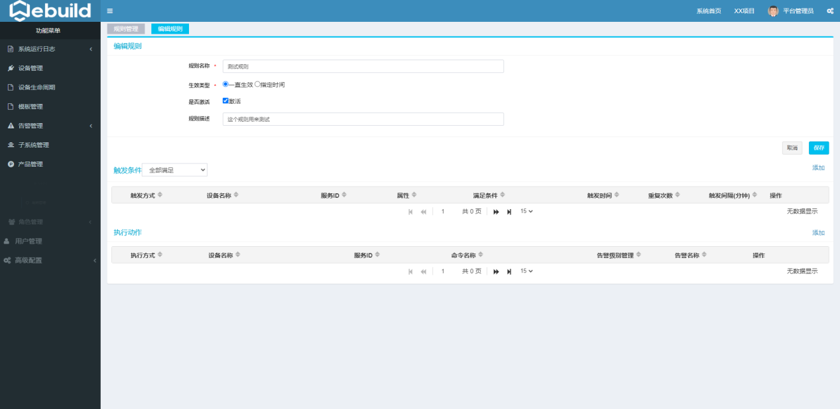

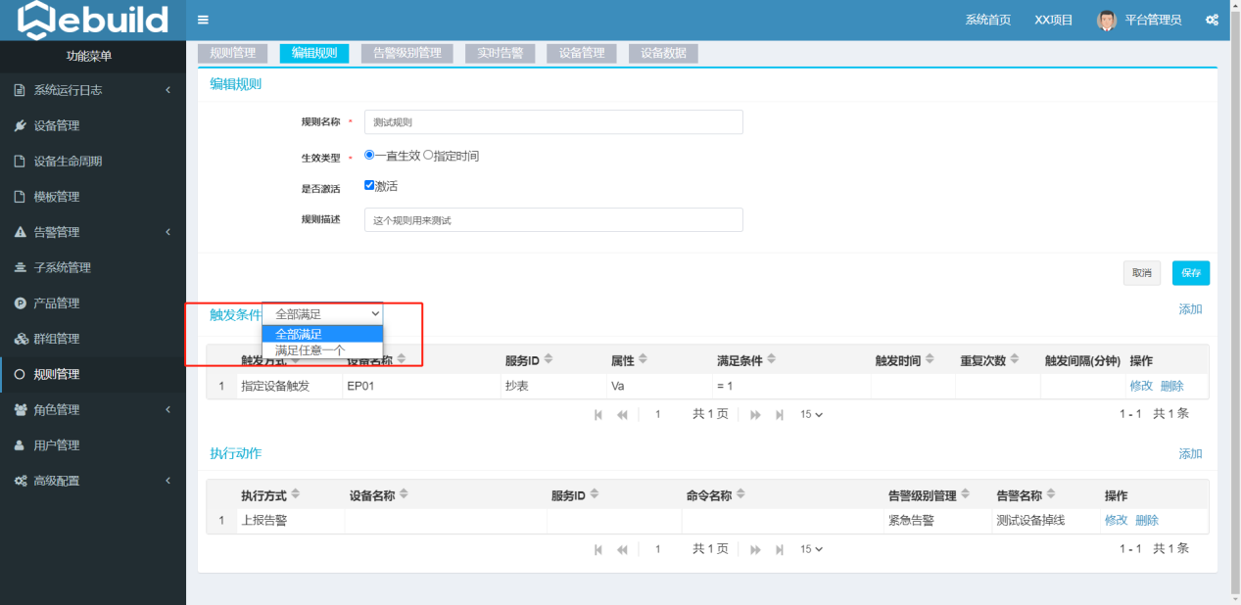

### 添加触发条件

包括对触发方式的选择，指定设备的选择，设备服务的选择，设备属性的选择，满足条件的公式填写；触发方式分为两类（告警与下发命令）。

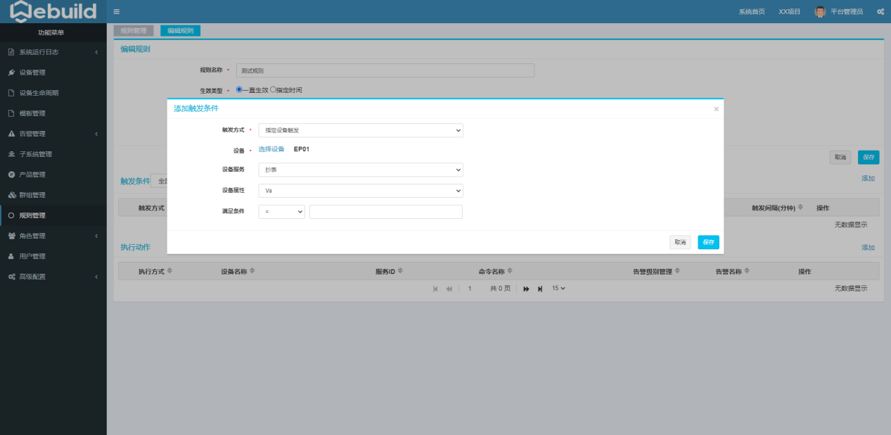

### 添加执行动作

#### 触发方式为上报告警

恢复告警与上报告警逻辑相同。

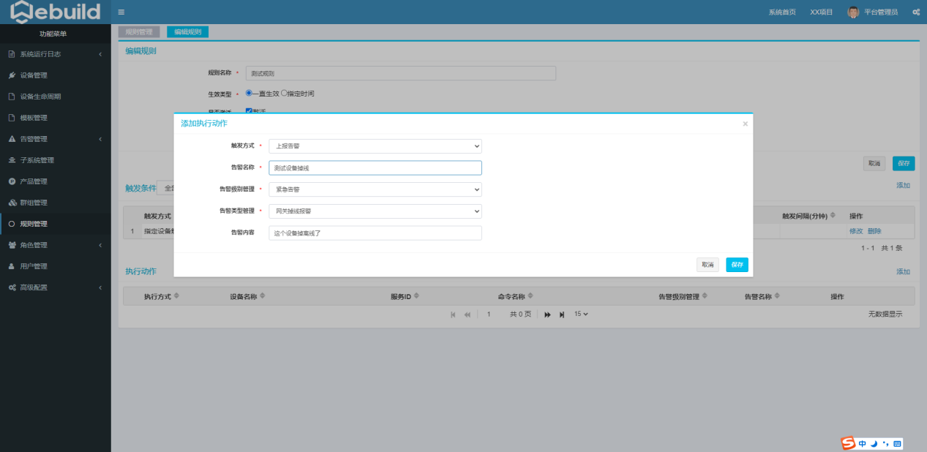

告警后在告警管理>实时告警可查看告警信息。

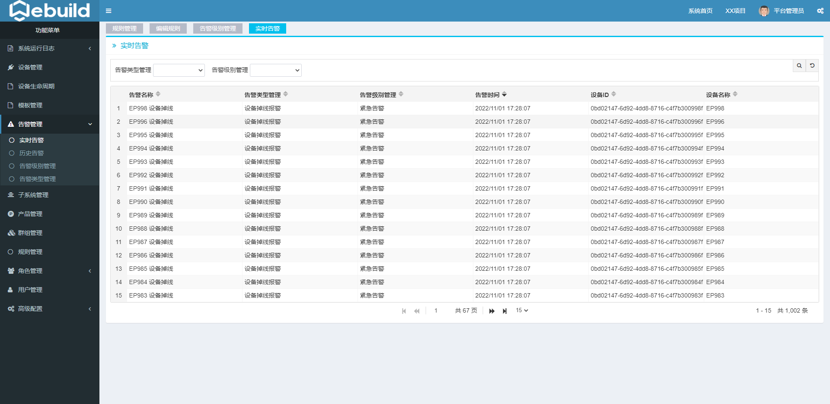

#### 触发方式为下发命令

包括对要下发命令的设备的选择，设备服务的选择，设备命令的选择，下发的具体数值的填写。该下发与设备管理命令下发逻辑一致,下发后可在设备数据查看数据。

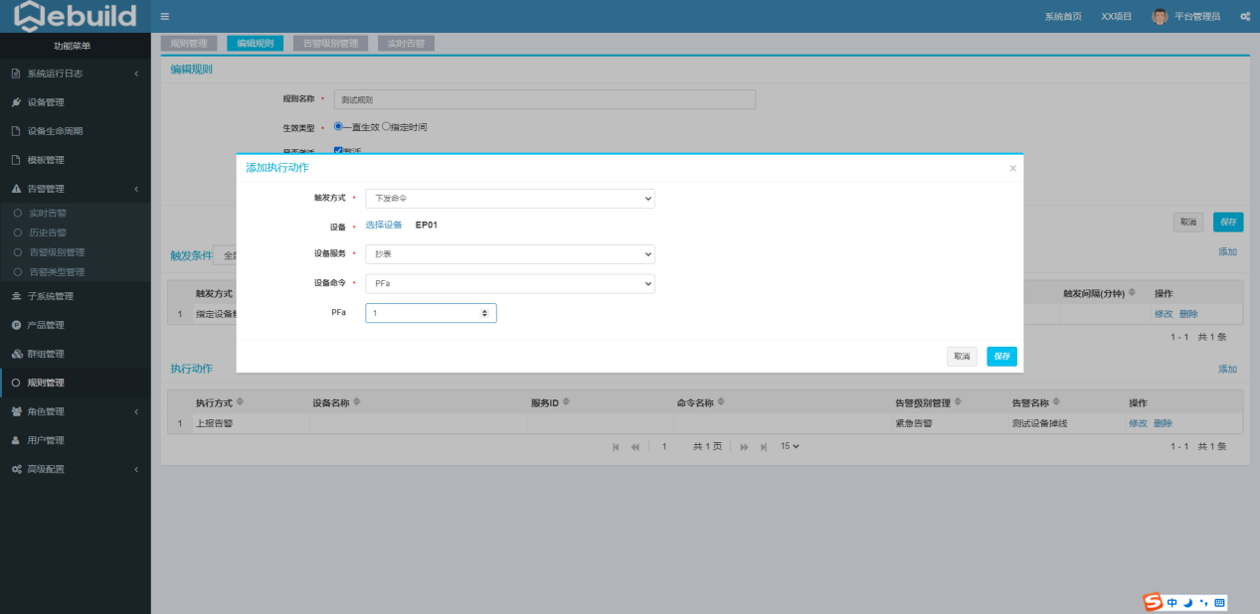

## 生命周期管理

设备生命周期管理是对平台所有设备从注册、入网、修改、退网整个流程的监测管理。

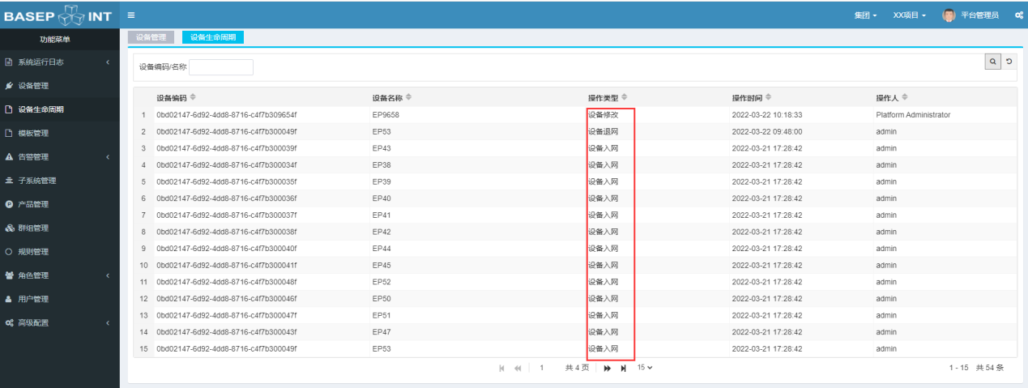

## 语言切换

用户进入系统首页面后，选择右上角的设置图标，即可切换系统语言。目前有中文、英文两种语言，选择英文语言平台自动切换到英文环境。

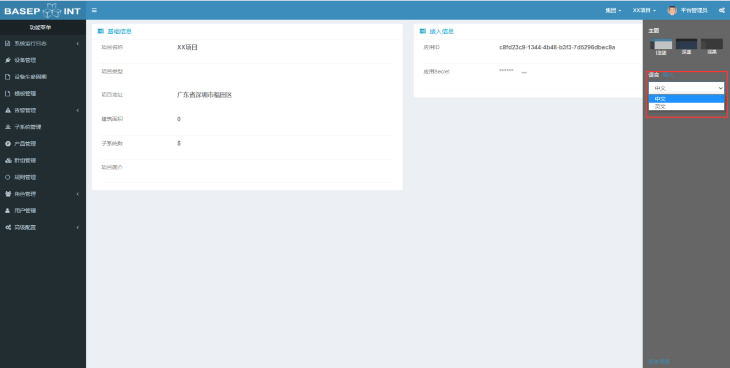

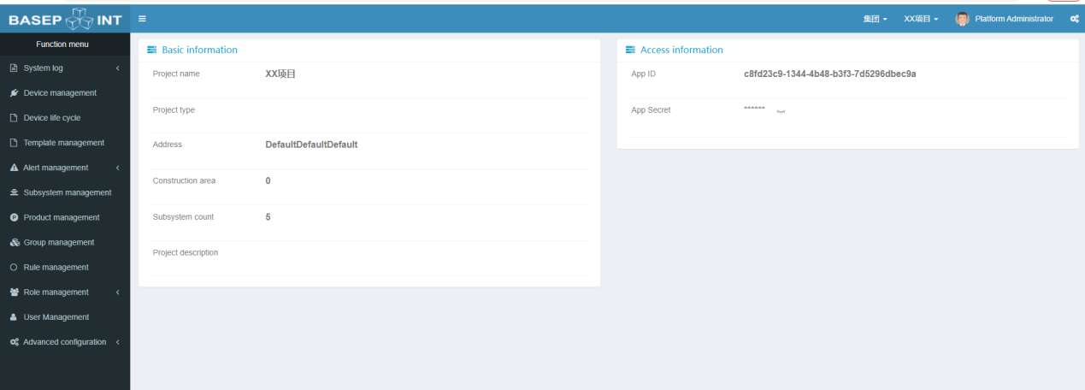

# 边缘网关软件

## 主页

网关主页面实时展示网关运行状态监控展示、子系统状态展示、接入数据展示、网关服务器运行性能数据展示、网关信息展示、个人信息等模块信息。

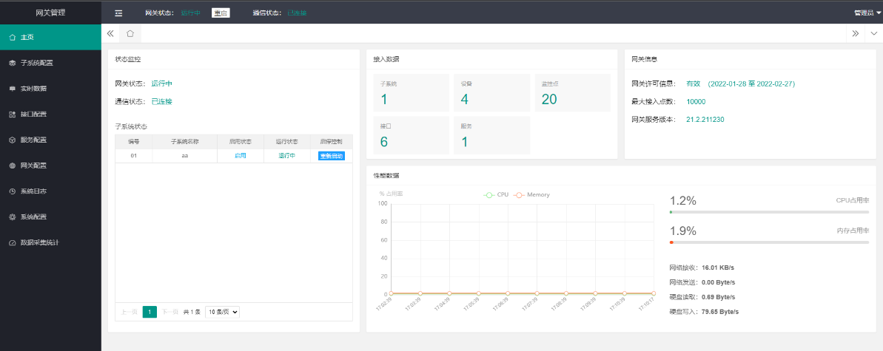

网关主页面：实时展示网关运行状态、子系统运行状态、接入数据、服务器性能参数、网关信息、个人信息等模块。

**个人信息修改**

默认登录密码现为Bp123@gw；用户进入个人信息页面可自行修改登录密码。

修改后请用户做好新密码的备忘录存档。

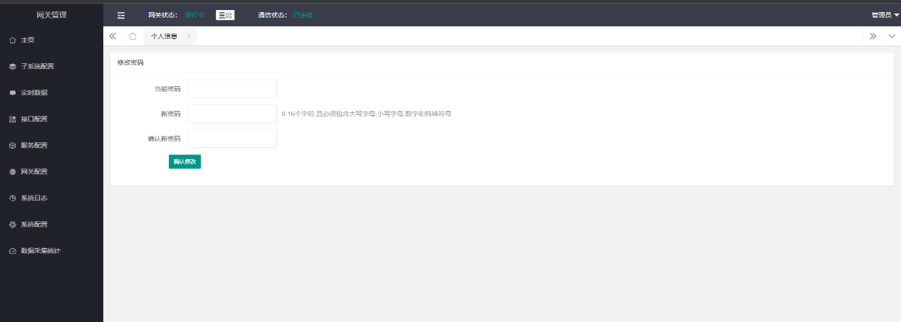

## 网关配置

网关首次安装成功，网关状态默认是已授权状态，有效期3个月，最大接入点数10000点。如果出现网关到期、点位数大于10000点位、新增自定义接口授权等情况需要进行重新授权，按照以下操作进行：

1. 点击下载网关许可按钮，将下载生成的的许可文件BMAXGateway.lic发送给发送给新基点，新基点生成许可信息后，将授权后的lic文件发送给用户；
2. 点击上传网关许可按钮，上传新基点给出的授权后的BMAXGateway.lic文件，上传成功后网关状态会自动更新为已授权。

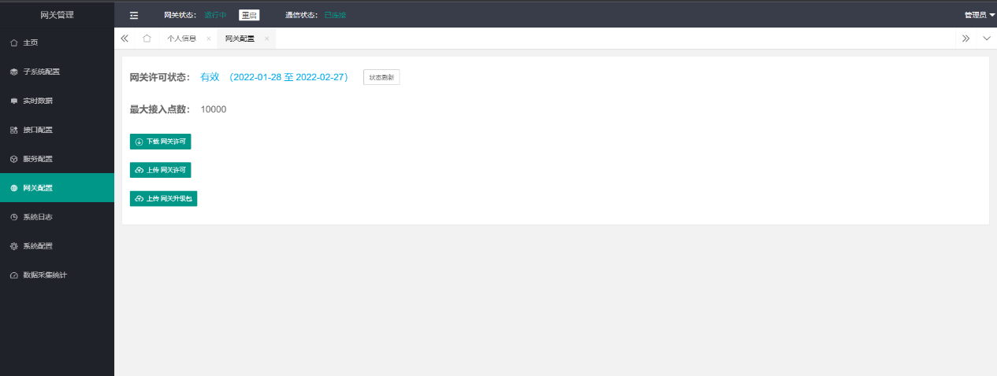

**主页授权状态更新**



## 系统配置

用户点击系统配置菜单后进入网关系统配置界面；管理端口、状态端口、推送端口等均是网关默认配置端口，项目上可根据实际部署情况修改端口。

默认配置：管理端口:30063 状态端口:30064 推送端口:30065

网关平台语言目前支持中文简体和英语两种语音方式，用户可根据需求进行语言方式切换，切换后点击保存按钮，平台语言会进行中英文模式切换。点击英文会自动切换至英文环境。

日志存储管理:自定义设置日志限额大小，日志删除间隔时间。

字符型下发长度设置：根据对接协议下发字符串参数长度设置匹配对应下发长度即可。

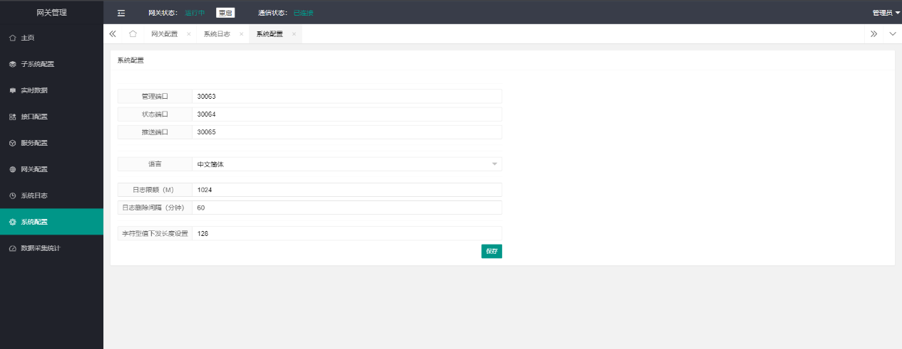

## 子系统配置

用户点击子系统配置菜单后进入网关子系统配置界面：

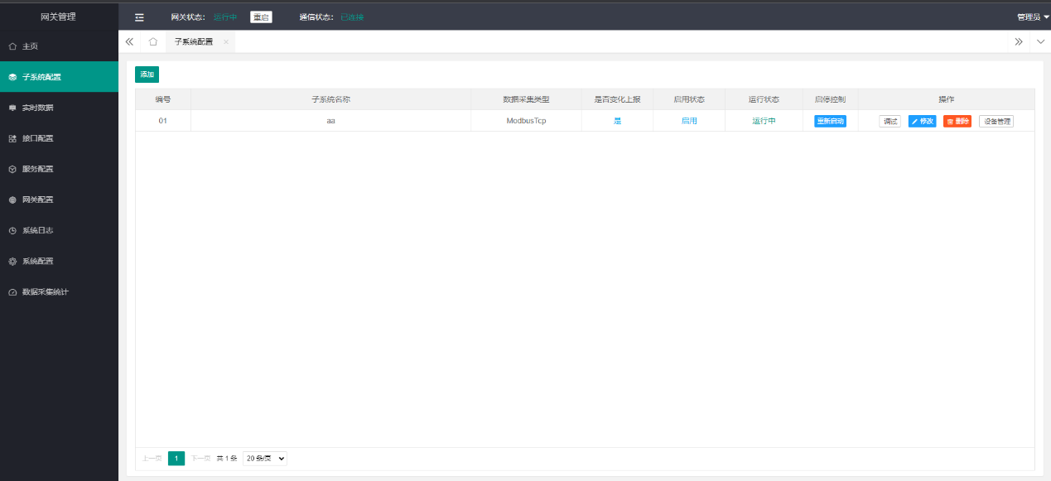

子系统协议类型：目前内置的子系统协议类型有ModbusTcp、ModbusSerial、BACnet、Database、Ping等5种协议类型。也可以添加项目定制接口子系统。以下分别是各子系统协议的配置说明。

点击左上角添加按钮进入子系统添加界面，根据各协议类型配置说明添加5种协议类型子系统。

### BACnet

* **添加BACnet子系统**

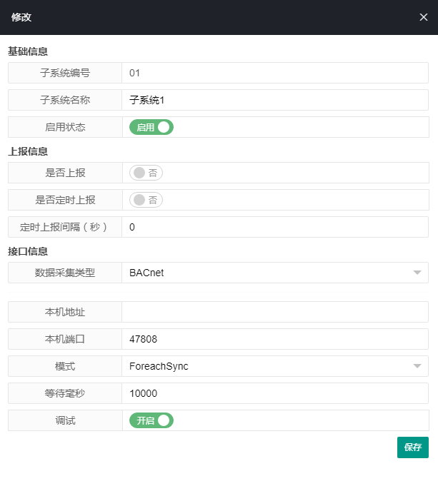

* **BACnet子系统配置说明**

|  |  |
| --- | --- |
| **接口信息属性** | **配置说明** |
| 数据采集类型 | **BACnet** |
| 本机地址 | 默认为空配置即可 |
| 本机端口 | BACnet的UDP端口配置。默认为：47808 |
| 模式 | 默认ForeachSync |
| 等待毫秒 | APDU超时时间配置，默认为：10000毫秒。 |
| 调试日志 | 开启 |

* **添加设备**

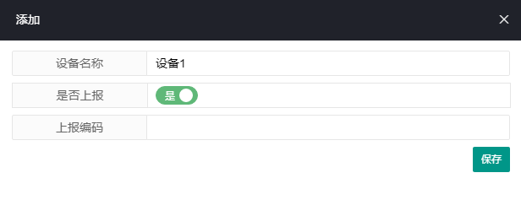

* **添加监控点**

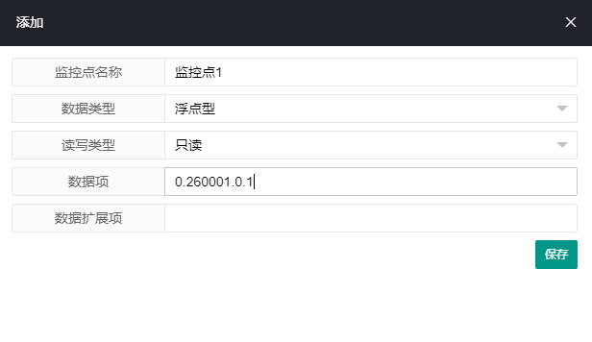

* **BACnet监控点数据项配置说明**

格式为：[网络号].[设备编号].[数据类型].[对象编号]。

例如：0.9988.0.1

|  |  |  |
| --- | --- | --- |
| **点表格式属性** | **配置说明** | **对应关系** |
| 网络号 | 对应BACnet服务中的网络号。 |  |
| 设备编号 | 对应BACnet服务中的设备编号。 |  |
| 数据类型 | 对应BACnet服务中的对象类型。 | AI = 0,  AO = 1,  AV = 2,  BI = 3,  BO = 4,  BV = 5,  MI = 13,  MO = 14,  MV = 19, |
| 数据编号 | 对应BACnet服务中对象的对象编号。 |  |

### ModbusTcp

* **添加ModbusTcp子系统**

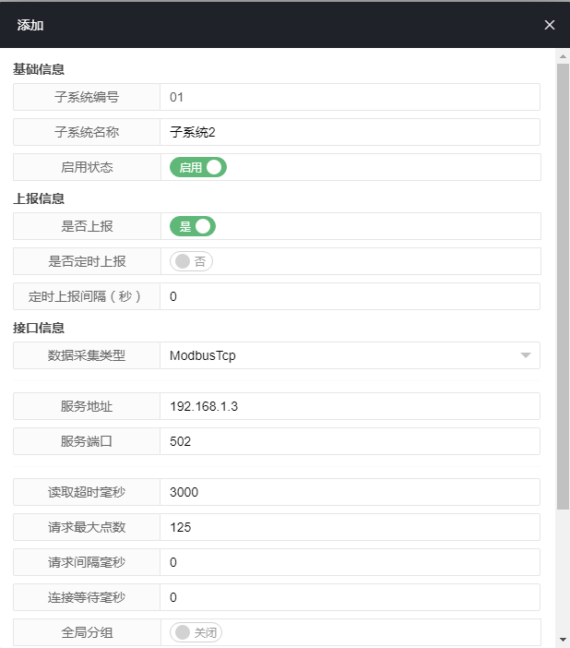

* **ModbusTcp子系统配置说明**

|  |  |
| --- | --- |
| **接口信息属性** | **配置说明** |
| 数据采集类型 | ModbusTcp |
| 主机地址 | ModbusTcp服务IP地址。 |
| 端口 | ModbusTcp服务端口。 |
| 读取超时毫秒 | 请求超时时间默认为3000毫秒 |
| 请求最大点数 | ModbusTcp寄存器类型点最大请求点数。 |
| 请求间隔毫秒 | 默认0毫秒 |
| 连接等待毫秒 | 默认0毫秒 |
| 全局分组 | 默认关闭 |
| 异常重连 | 默认开启 |
| 采集频率秒 | 1 |
| 调试 | 开启 |

* **添加设备**



* **添加监控点**

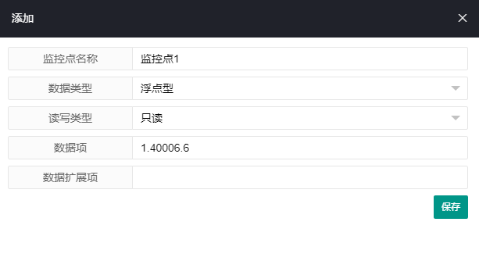

* **Modbus监控点数据项配置**

Modbus点表配置（包括ModbusTcp和ModbusSerial），提供两种配置方式：

1. 标准获取数据格式为：[设备编号].[寄存器地址].[数据类型]

例如：1.40001.2

1. 获取二进制位数据格式为：[设备编号].[寄存器地址].[11].[二进制位索引]

例如：1.40001.11.3

|  |  |  |
| --- | --- | --- |
| **点表格式属性** | **配置说明** | **对应关系** |
| 设备编号 | 对应Modbus服务中的Device Id。 |  |
| 寄存器地址 | 对应Modbus服务中的寄存器地址。 |  |
| 数据类型 | 对应Modbus服务中的数据类型。  （注意：如果寄存器类型为状态型，即Coil Status或Input Status。数据类型为0） | Binary = 0,  Hex = 1,  Decimal = 2,  Integer = 3,  Long = 4,  LongSwapped = 5,  Float = 6,  FloatSwapped = 7,  Double = 8,  DoubleSwapped = 9,  Ascii = 10,  BinaryBit = 11, |
| 二进制索引 | 对应Modbus二进制数中的0-15位索引。 |  |

### ModbusSerial

* **添加ModbusSerial子系统**

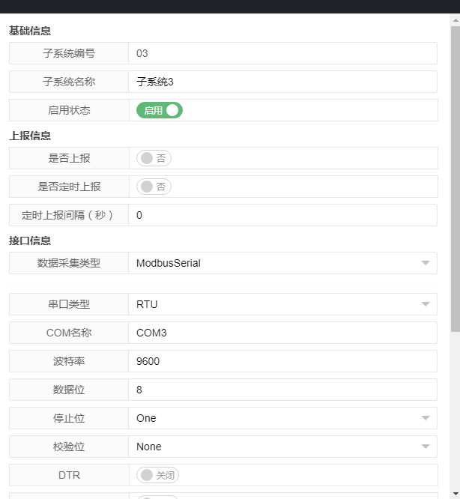

* **ModbusSerial子系统配置**

|  |  |
| --- | --- |
| **接口信息属性** | **配置说明** |
| 数据采集类型 | ModbusSerial |
| 串口类型 | ModbusSerial串口类型，RTU和ASCII两种配置。 |
| COM名称 | 串口名称。 |
| 波特率 | 串口波特率。 |
| 数据位 | 串口数据位。 |
| 停止位 | 串口停止位。 |
| 校验位 | 串口校验位。 |
| DTR | 默认关闭 |
| RTS | 默认关闭 |
| 读取超时毫秒 | 数据采集频率，单位秒。默认1秒 |
| 请求最大点数 | 125 |
| 请求间隔毫秒 | 0 |
| 连接等待毫秒 | 0 |
| 采集频率秒 | 1 |
| 调试 | 开启 |

* **添加设备**



* **添加监控点**

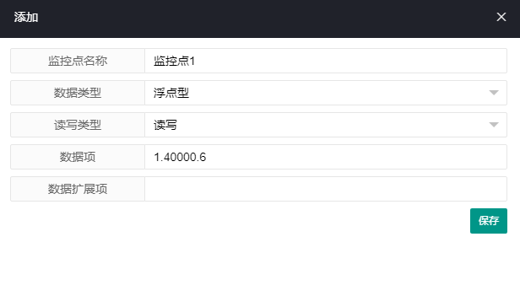

* **ModbusSerial监控点数据项配置**

Modbus点表配置（包括ModbusTcp和ModbusSerial），提供两种配置方式：

1. 标准获取数据格式为：[设备编号].[寄存器地址].[数据类型]

例如：1.40001.2

1. 获取二进制位数据格式为：[设备编号].[寄存器地址].[11].[二进制位索引]

例如：1.40001.11.3

|  |  |  |
| --- | --- | --- |
| **点表格式属性** | **配置说明** | **对应关系** |
| 设备编号 | 对应Modbus服务中的Device Id。 |  |
| 寄存器地址 | 对应Modbus服务中的寄存器地址。 |  |
| 数据类型 | 对应Modbus服务中的数据类型。  （注意：如果寄存器类型为状态型，即Coil Status或Input Status。数据类型为0） | Binary = 0,  Hex = 1,  Decimal = 2,  Integer = 3,  Long = 4,  LongSwapped = 5,  Float = 6,  FloatSwapped = 7,  Double = 8,  DoubleSwapped = 9,  Ascii = 10,  BinaryBit = 11, |
| 二进制索引 | 对应Modbus二进制数中的0-15位索引。 |  |

### Ping

* **添加ping子系统**

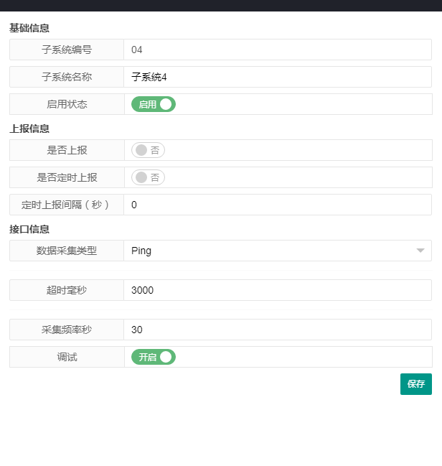

* **Ping子系统配置**

|  |  |
| --- | --- |
| **服务属性** | **配置说明** |
| 数据采集类型 | ping |
| 超时毫秒 | 数据采集频率，单位毫秒。默认3000毫秒 |
| 采集频率秒 | 30 |
| 调试 | 开启 |

* **添加设备**



* **添加监控点**

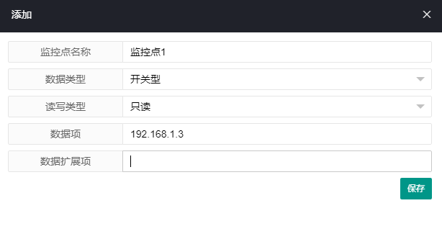

* **Ping监控点数据项配置**

Ping点表配置，数据项就是IP地址。

### Database

* **添加Database子系统**

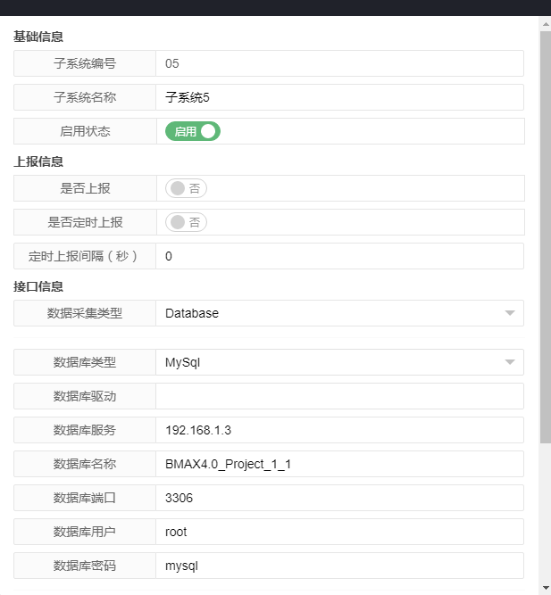

* **Database子系统配置**

|  |  |
| --- | --- |
| **接口信息属性** | **配置说明** |
| 数据库类型 | 支持MySql、SqlServer、Odbc、Oracle。 |
| 数据库驱动 |  |
| 数据库服务 | 数据库服务器配置。 |
| 数据库端口 | 数据库端口配置。 |
| 数据库名称 | 数据库名称 |
| 数据库用户名 | 数据库用户名 |
| 数据库密码 | 数据库密码 |
| 获取数据SQL | 获取数据SQL集合，通过名称区分唯一。 |
| 设置数据SQL | 设置数据SQL集合，通过名称区分唯一。 |
| 数据采集频率 | 数据采集频率，单位秒。默认3秒 |
| 调试 |  |

* **添加设备**



* **添加监控点**

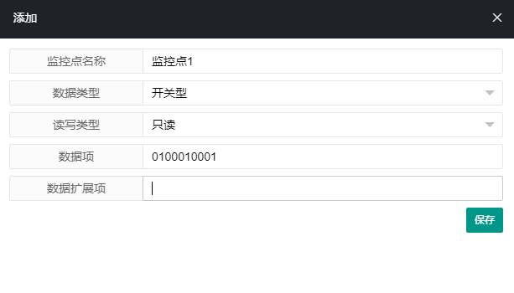

* **Database SQL配置**

**获取数据SQL**：

要求对方数据提供的数据表必须包含一个唯一标识字段和一个数据值字段。

例如：对方数据库的表名称为：t_tag_value_update，唯一标识字段为：tag_gid，数据值字段为：tag_value。

获取数据SQL配置如下：

SELECT DISTINCT tag_gid AS ItemID,tag_value AS ItemValue FROM t_tag_value_update

**设置数据SQL**：

支持两种情况设置数据，一种是插入对方数据库值，另一种是更新对方数据库值。设置数据的SQL语句中通过两个通配符{0}、{1}来适配。

例如插入对方数据库值：对方数据库的表名称为：t_tag_value_set，唯一标识字段为：tag_gid，数据值字段为：tag_value。

设置数据SQL配置如下：

INSERT INTO t_tag_value_set(tag_gid,tag_value,tag_timestamp,access_flag) VALUES('{0}','{1}',CURRENT_TIMESTAMP,0)

或

UPDATE t_tag_value_set SET tag_value='{1}',tag_timestamp=CURRENT_TIMESTAMP,access_flag=0 WHERE tag_gid='{0}'

* **Database监控点数据项配置**

提供两种配置方式：

1. 只读取数据格式为：[获取数据结果中主键名称]。
2. 读写数据格式为：[获取数据结果中主键名称]

|  |  |  |
| --- | --- | --- |
| **格式属性** | **配置说明** | **对应关系** |
| 获取数据结果中主键名称 | 点表与查询结果中主键名称的对应关系 |  |

### 定制接口子系统

**注意：定制接口子系统添加前需要完成接口配置页面上传接口程序包、接口授权等操作。否则子系统配置界面无法加载出数据采集类型。**

* **添加接口子系统**

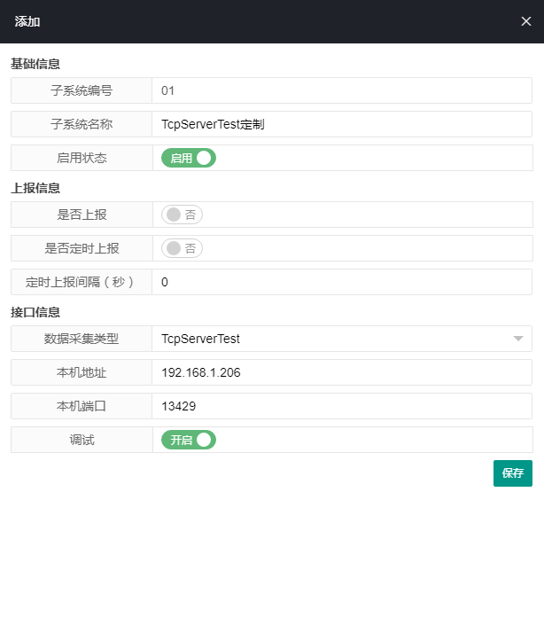

* **定制接口子系统配置**

|  |  |
| --- | --- |
| **接口信息属性** | **配置说明** |
| 数据采集类型 | TcpServerTest(接口名称) |
| 本机地址 | 网关服务器ip |
| 本机端口 | 13429（接口端口） |
| 调试 | 开启 |

* **添加设备**



* **添加监控点**

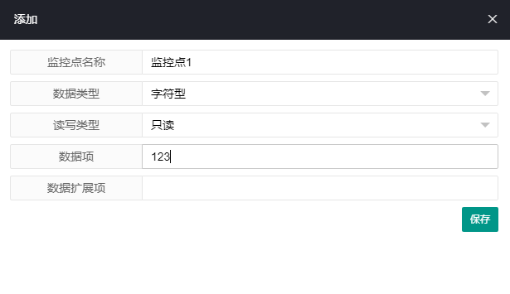

* **定制接口监控点数据项配置**

定制接口点表配置，数据项根据具体定制接口模板文件配置。

* **启动定制接口子系统**

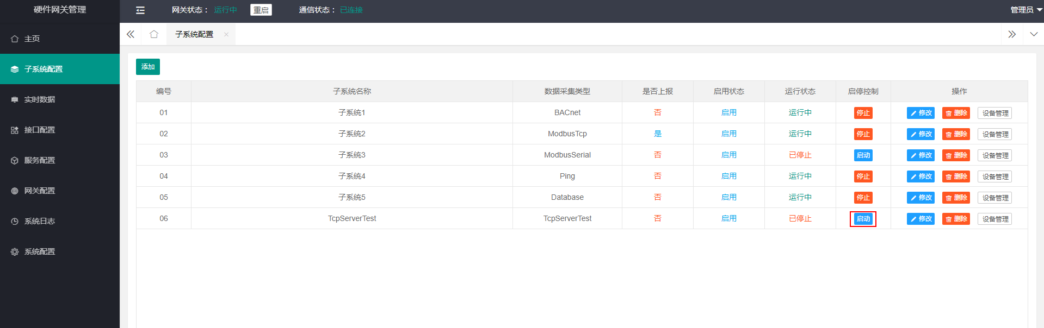

* **查看实时数据**

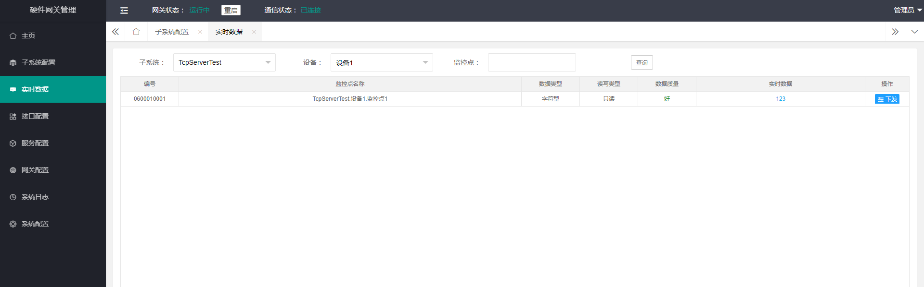

## 接口配置

* **上传接口程序包**

进入接口配置页面后点击左上角按钮的上传接口程序包，上传接口zip文件，如上传CollectWork.Plugin.TcpServerTest.zip文件后，接口状态默认为无效。

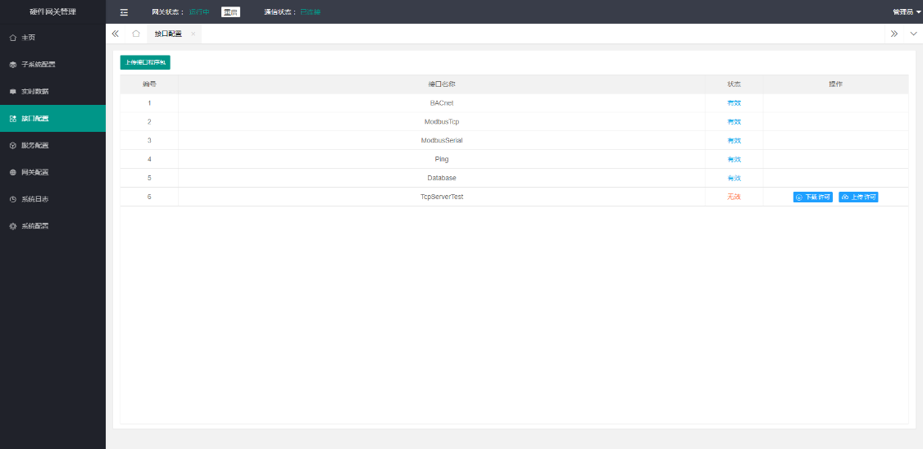

* **下载接口许可**

点击下载接口许可，将接口许可文件CollectWork.Plugin.TcpServerTest.lic发送给新基点授权，新基点生成许可信息后，会将授权后的接口lic文件发送给用户。

* **上传接口许可**

点击上传接口许可，将受过权的接口许可文件上传即可，上传成功后接口状态会变为有效。

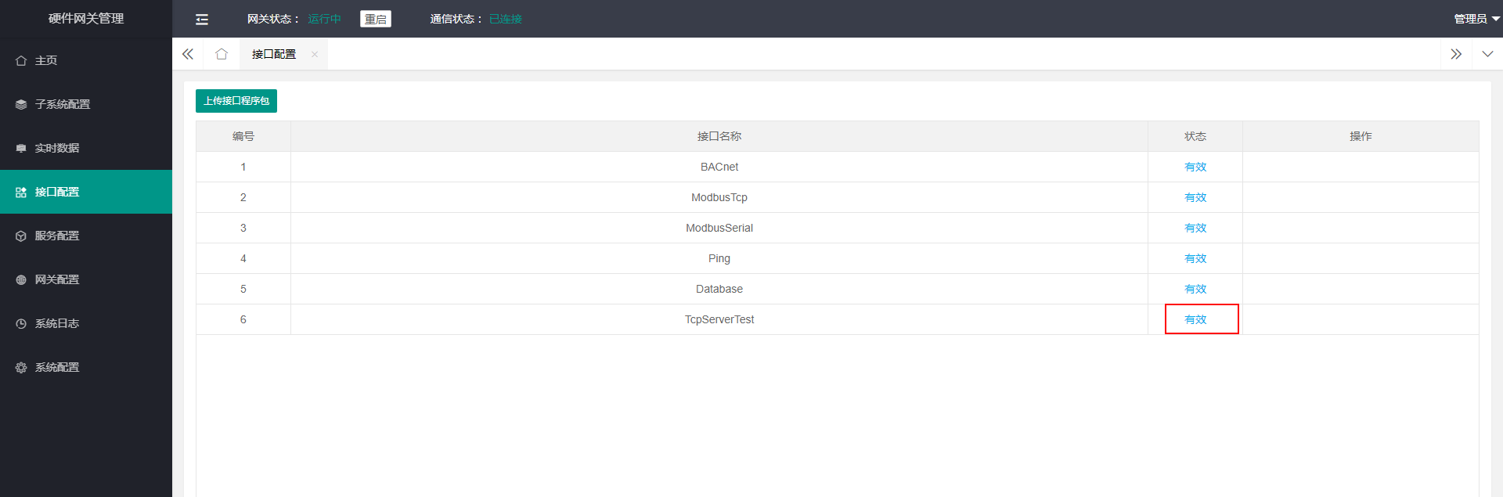

## 实时数据

对实时数据的采集进行监测，可以查看各个子系统下点位信息当前的数据值、采集时间、采集质量信息。并提供下发测试功能。

* **实时数据采集**

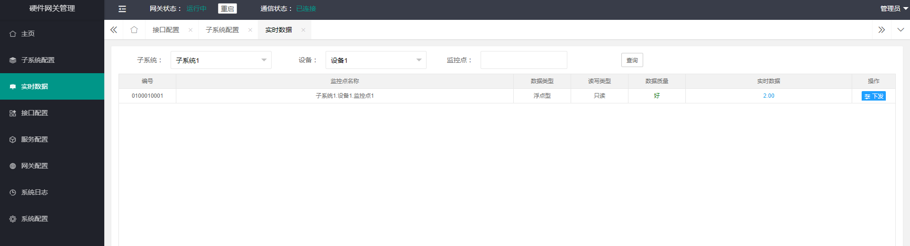

* **实时数据下发**

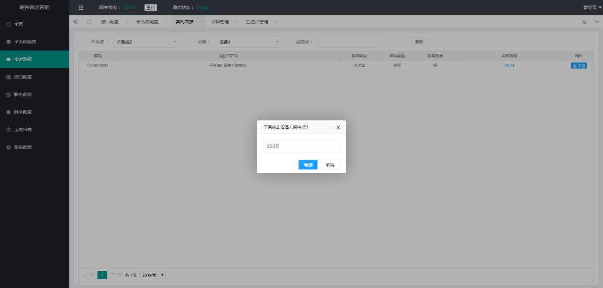

* **下发成功到底层模拟设备服务端**

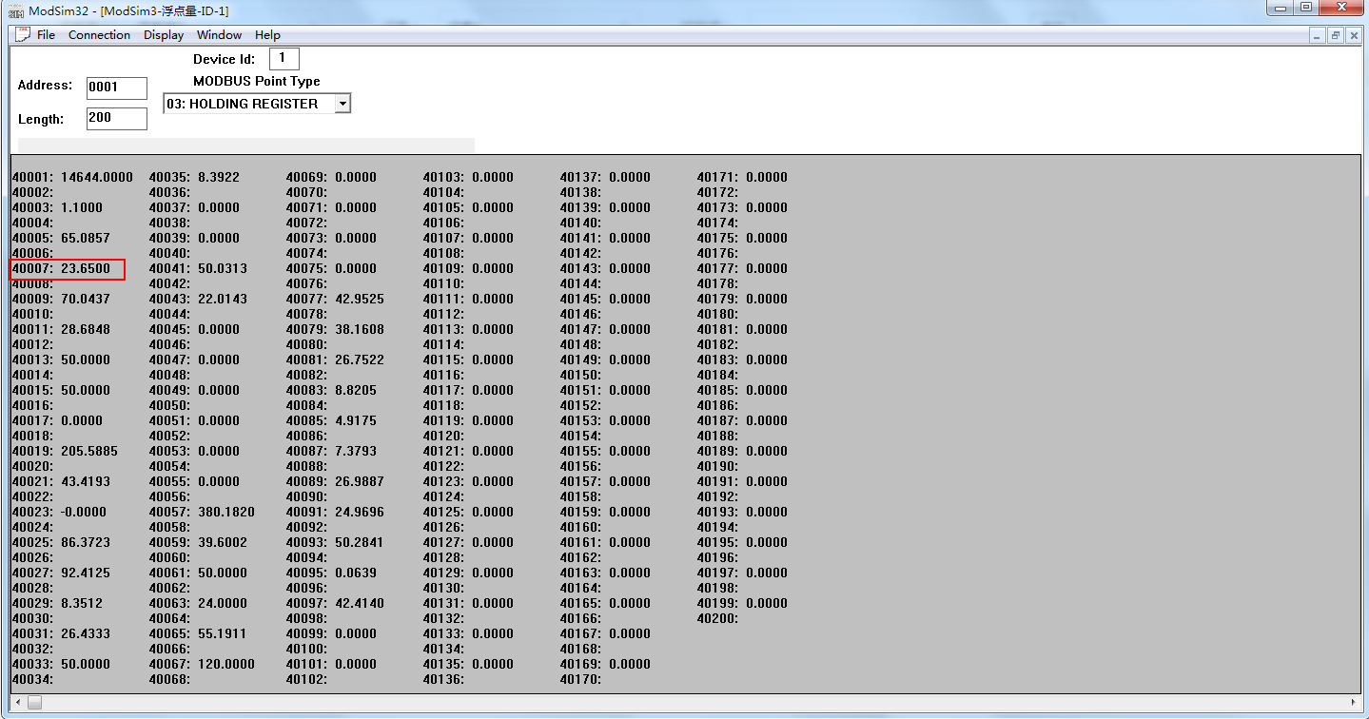

## 服务配置

网关平台向下汇聚各类智能子系统及传感器设备，将楼控、安防、能源等设备采集与指令下发。向上支撑应用创新开发，实现“数据全融合、状态全可视、业务全可管、事件全可控”的数据共享服务。“服务配置”功能主要对数据上报服务进行管理和配置。

根据需要对接的平台或数据协议，选择相应的服务点击“修改”按钮，进入服务配置界面，对服务进行配置管理。

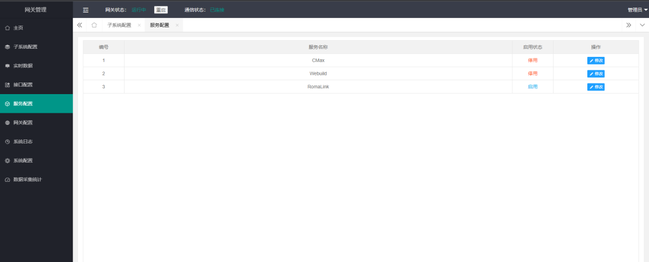

注意：配置完成保存后，必须要重新启动网关，服务配置信息才会生效。

### RomaLink服务

“RomaLink”服务主要是对接微筑IoT管理平台，将数据通过mqtt协议进行上报。

#### 服务配置

选择“RomaLink”点击“修改”按钮，进入服务配置界面。

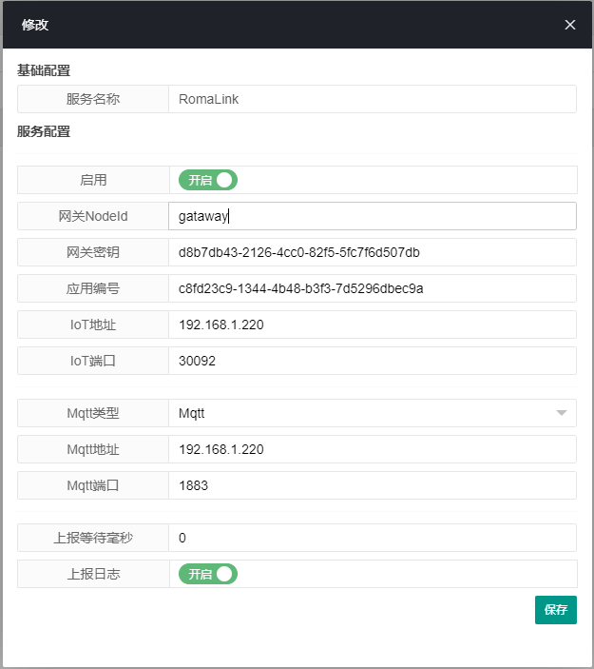

* RomaLink**服务配置说明**

|  |  |
| --- | --- |
| **接口信息属性** | **配置说明** |
| 启用 | 开启状态 |
| 网关NodeId | IoT平台注册网关配置的MAC地址 |
| 网关密钥 | IoT平台网关密钥 |
| 应用编号 | IoT平台应用编号 |
| IoT地址 | IoT站点发布IP |
| IoT端口 | 30092 |
| Mqtt类型 | Mqtt |
| Mqtt地址 | MQTT地址IP |
| Mqtt端口 | 1883 |

#### 上报数据

服务配置完成后，网关建立了和IoT平台的连接，可按照下述步骤上报实时数据给IoT平台。

* **子系统开启上报功能，如需定时上报的话也要开启定时上报按钮，配置上报时间间隔。**

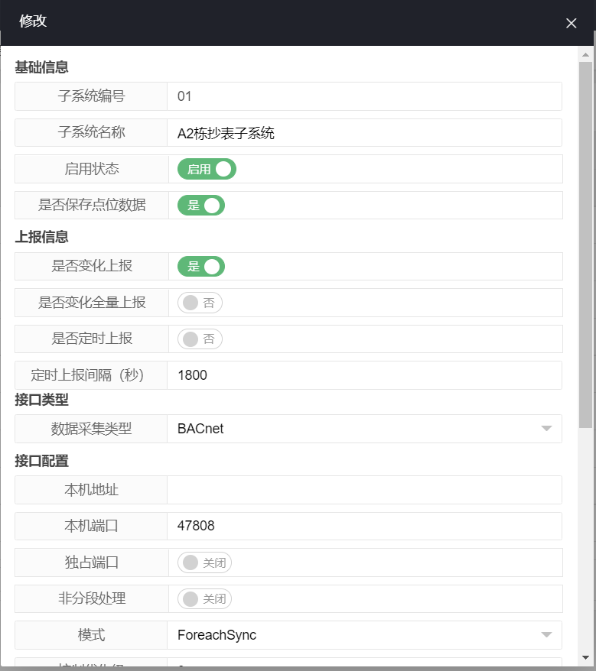

* **导入IoT设备**

选择需要上报的子系统，添加设备——选择导入按钮进入设备导入界面，选择需要导入的设备即可。

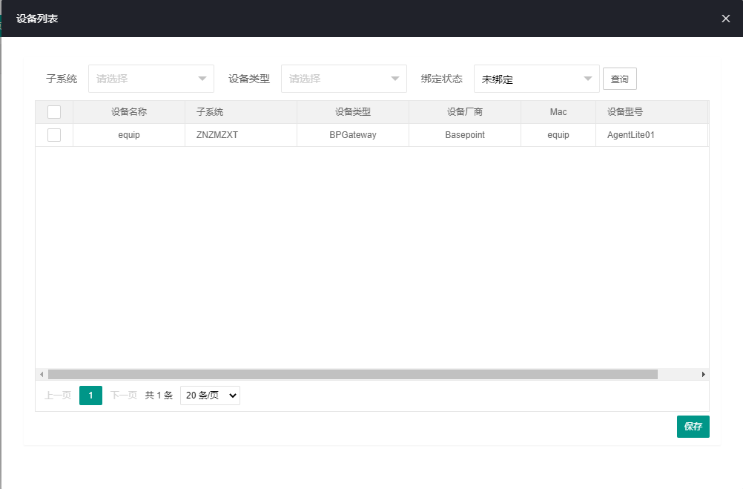

* **设备开启上报功能**

务必开启设备上报按钮。导入的设备会自动加载出该设备的上报编码也就是设备标识码。

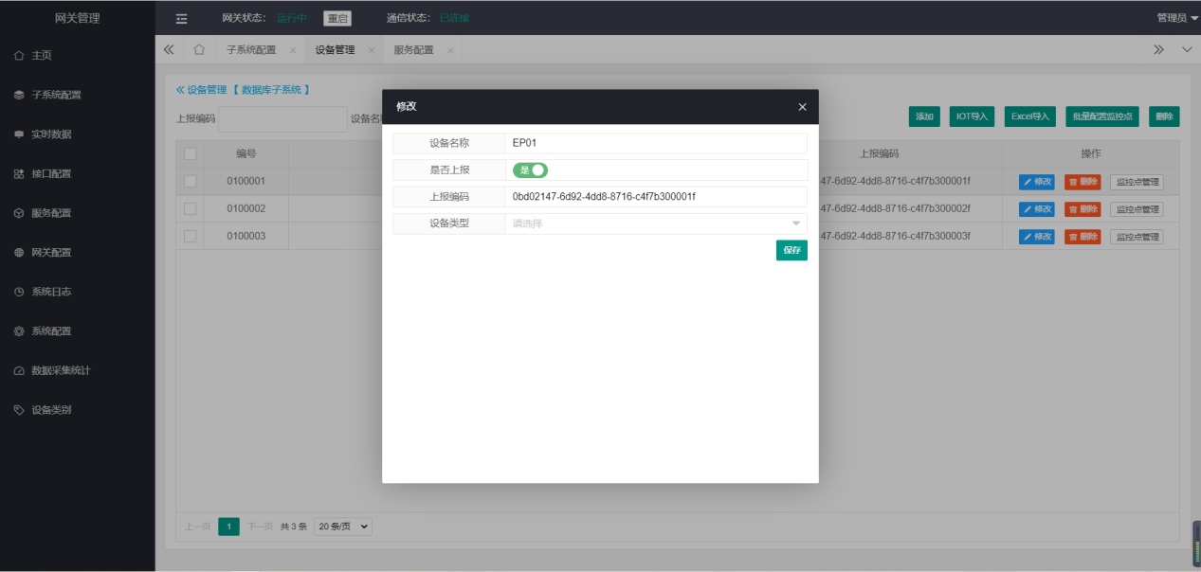

* **重启子系统**

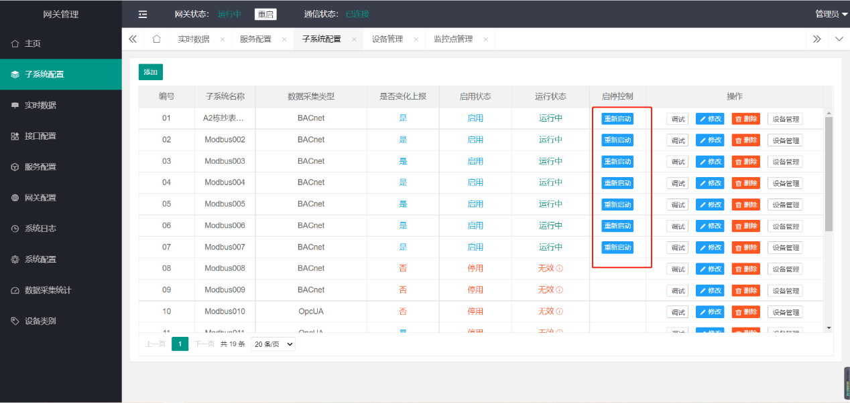

* **查看实时数据**

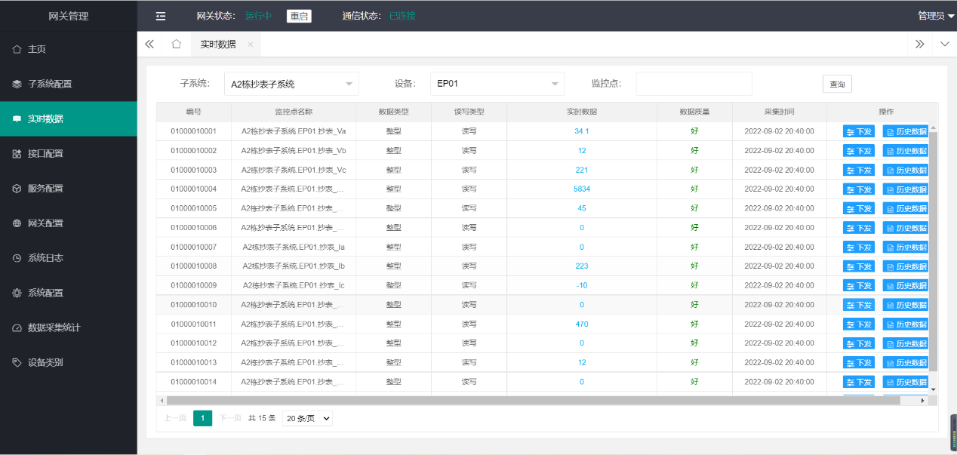

* **IoT平台查看设备上报实时数据**

切换至IoT站点后查看上报设备的实时数据。

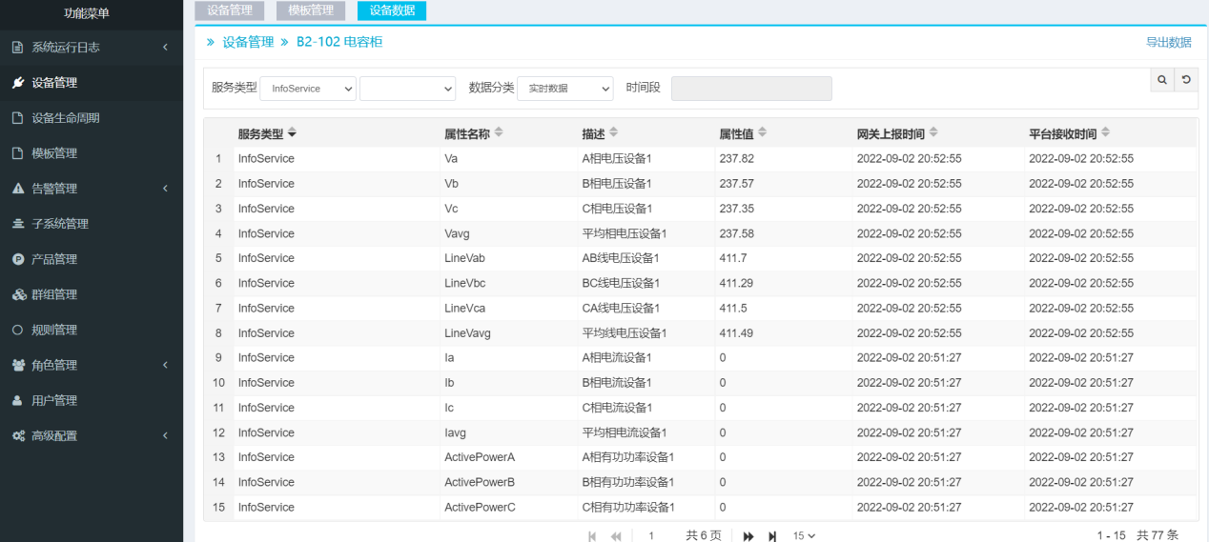

### MerchantsIoT服务

“MerchantsIoT”服务主要是对接招商IoT平台，将数据通过mqtt协议进行上报，**网关平台与招商IoT平台对接分为一下几个步骤**：

1. 网关平台，“系统配置”功能，打开“开启招商IoT对接”，点击保存按钮
2. 招商IoT平台，“产品管理”功能**添加“网关设备”产品**，节点类型选择“网关设备”，协议类型选择“MQTT”，认证方式选择“设备秘钥”。
3. 招商IoT平台，“产品管理”功能**添加“网关子设备”产品**，节点类型选择“网关子设备”，其他表单项根据设备实际情况选择。
4. 招商IoT平台，“设备管理”功能**添加“网关设备”设备**，所属产品选择网关产品，获取设备的设备ID、所属产品ID、设备密钥。
5. 招商IoT平台，“设备管理”功能**添加“网关子设备”设备**。
6. 招商IoT平台，**导出“设备列表”、“产品物模型TSL”**备用。
7. 网关平台，**配置“MerchantsIoT”服务**，将招商IoT中获取的**“网关设备”设备的设备ID、所属产品ID、设备密钥等**填入服务配置对应表单，完成服务配置。
8. 网关平台，根据要接入设备的协议类型以及其他信息**创建子系统，并开启数据上报**。
9. 网关平台，使用Excel**导入设备和属性点**（根据招商平台导出的设备及物模型）。
10. 重启网关，网关平台“实时数据”功能查看设备实时数据，招商IoT平台的“设备”少报数据记录。

通过以上步骤完成网关到招商IoT的数据上报链路，网关平台只需完成服务配置、创建子系统、导入设备和属性点。

#### 服务配置

进入“服务器配置”功能选择“MerchantsIoT”服务点击“修改”按钮，进入服务配置界面。

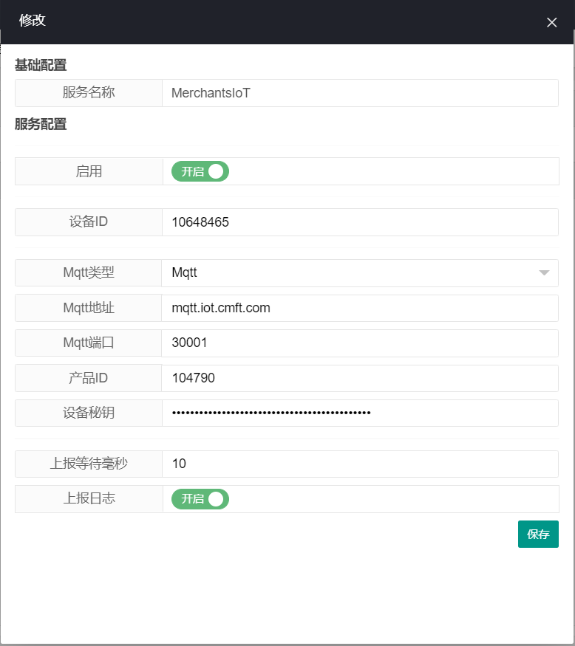

* MerchantsIoT**服务配置说明**

|  |  |
| --- | --- |
| **接口信息属性** | **配置说明** |
| 启用 | 开启状态，开启后上报数据到招商IoT，关闭后不上报数据 |
| 设备ID | 招商IoT平台中添加的**“网关设备”的设备ID** |
| Mqtt类型 | Mqtt |
| Mqtt地址 | 默认mqtt.iot.cmft.com |
| Mqtt端口 | 默认30001 |
| 产品ID | 招商IoT平台中添加的**“网关设备”的产品ID** |
| 设备秘钥 | 招商IoT平台中添加的**“网关设备”的设备秘钥** |
|  |  |

#### 设备导入

进入“子系统管理”功能，选择要导入设备的子系统（创建子系统操作方式详见“子系统配置”），点击“设备管理”按钮进入子系统的设备列表。点击“Excel导入”按钮，下载设备导入模板。

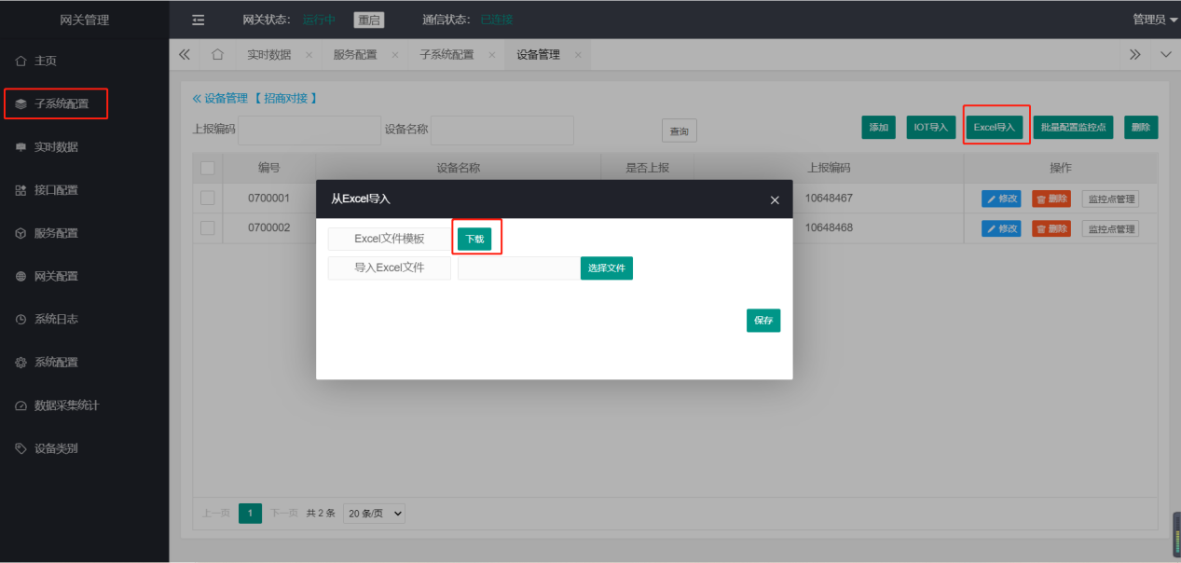

根据从招联IoT导出的“设备列表，产品物模型TSL”填写网关设备导入Excel数据表，以下分别是招联IoT导出的**“设备列表，产品物模型TSL”样例数据，以及填写完成的设备导入Excel表格。**

根据从招联IoT导出的**“设备列表”，如下图所示：**

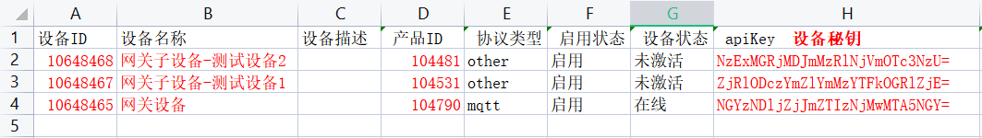

根据从招联IoT导出的**“产品物模型TSL”，如下图所示：**

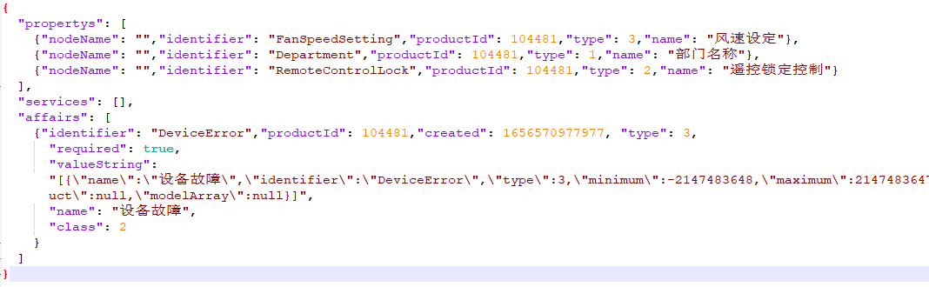

整理完成后的**Excel数据如下图所示：**

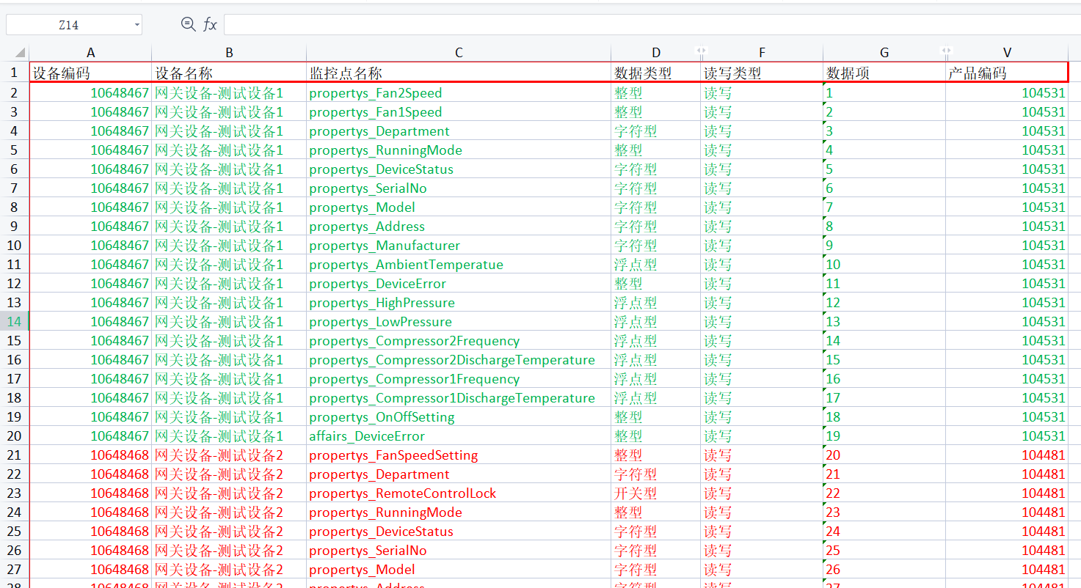

数据对应情况说明：

|  |  |  |
| --- | --- | --- |
| 网关数据项 | 招联IoT数据项 | 备注 |
| 设备编码 | 设备ID | 同一个设备，编码相同 |
| 设备名称 | 设备名称 | 同一个设备，名称相同 |
| 监控点名称 | 物模型中各个属性与父级的key用下划线拼接 | 例如：propertys_FanSpeedSetting、propertys_Department |
| 数据类型 | 物模型中每个属性的type字段 | Type说明：string:1、boolean:2、int32:3、int64:4、float32:5、float64:6、date:8、enum:9 |
| 数据项 | 无 | 根据子系统的类型，填写对应的信息 |
| 产品编码 | 设备产品ID | 同一个设备的产品码相同 |

网关设备导入，选择Excel，点击保存

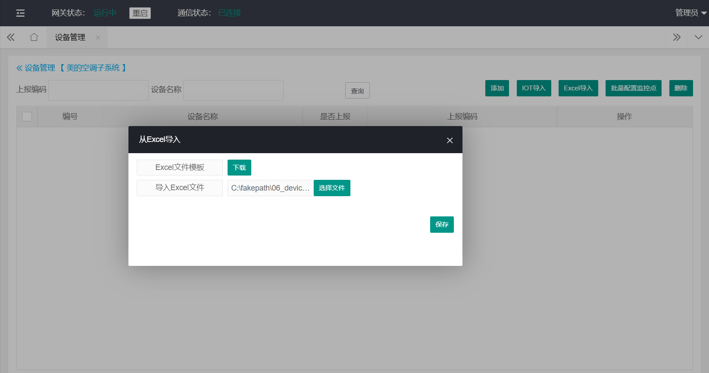

提示导入成功后，点击“查询”查看设备列表

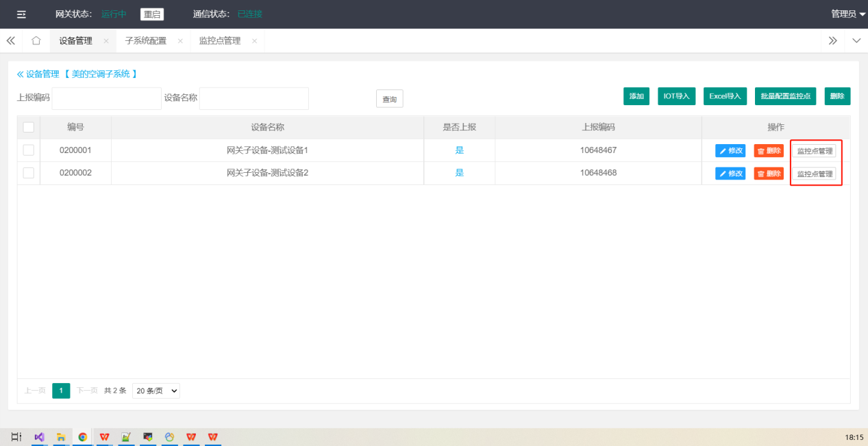

点击设备列表中操作列中的“监控点管理”，查看设备点位属性信息

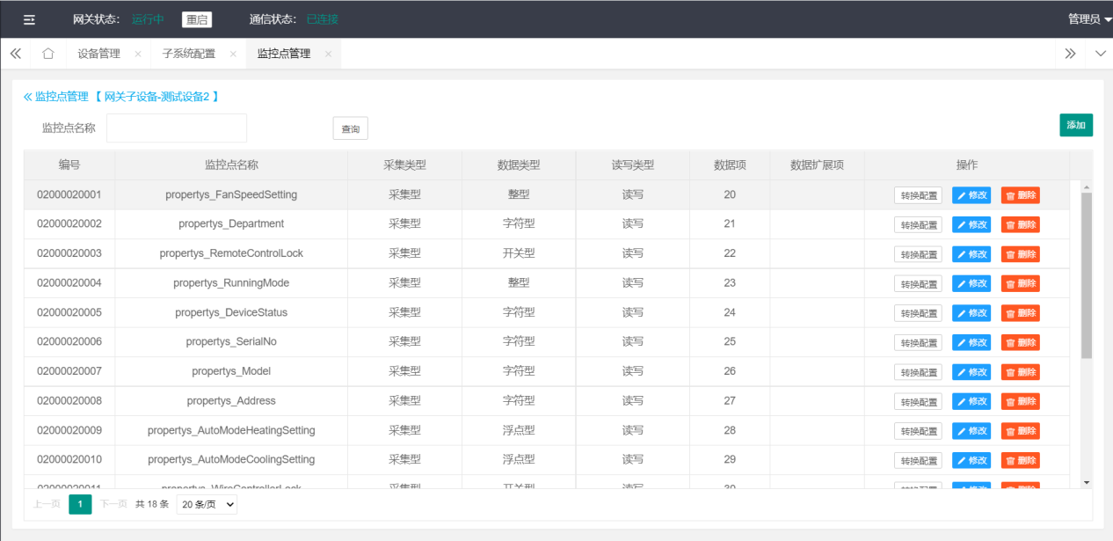

**注意：以上操作完成后需要重启网关**

#### 数据上报

网关会将采集到的数据按照子系统的上报配置进行上报操作。

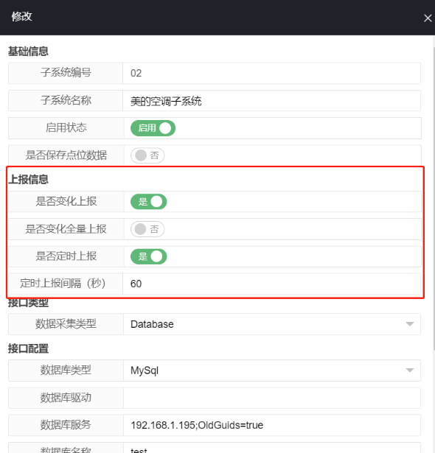

网关实时数据，如下图所示：

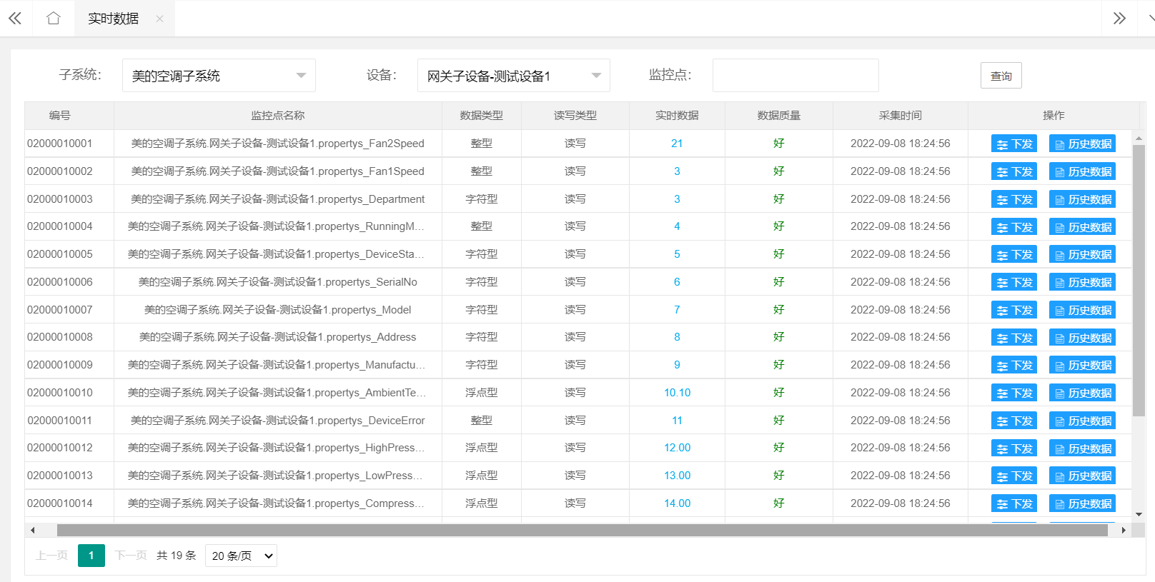

招商IoT数据，如下图所示：

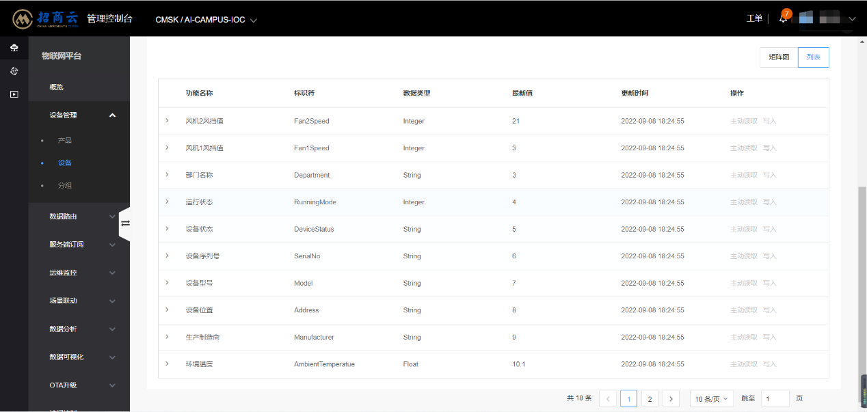

## 系统日志

网关实时的监测日志信息显示，包括网关日志、子系统日志、服务日志、操作日志等四种操作的信息、调试、错误等类型日志显示。

日志详细记录所有客户端IP登录平台的详细信息。包括访问IP 、访问时间、访问详情（登录、退出、锁定）等详细记录内容。

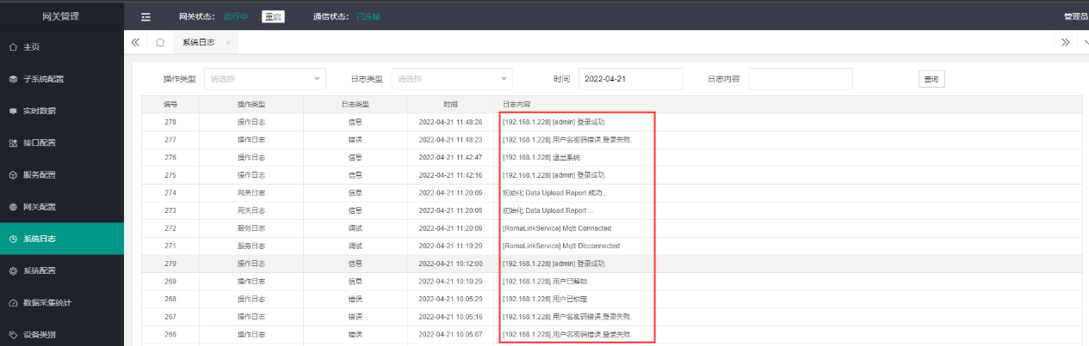

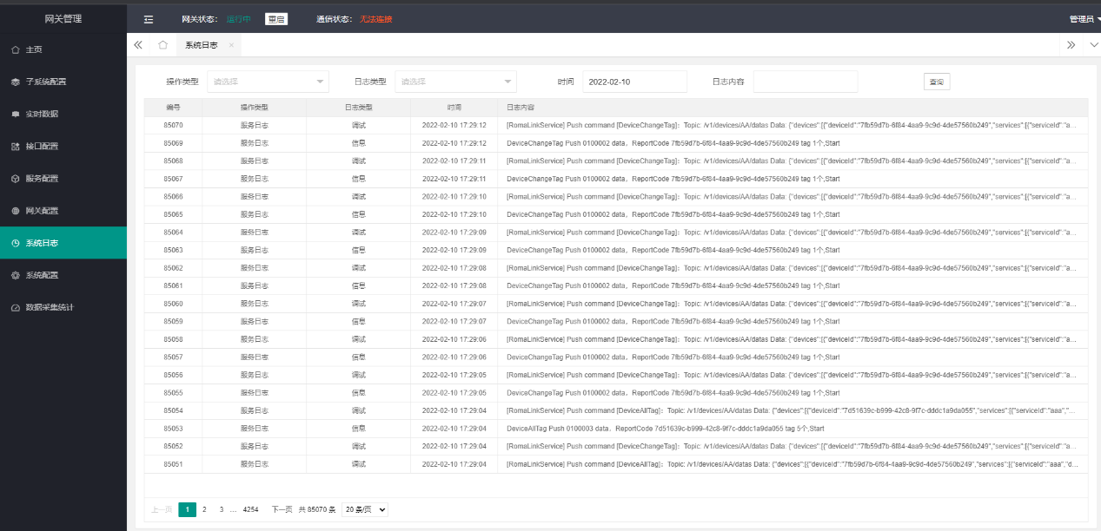

* **查询日志**

选择操作类型、日志类型、时间、日志内容等条件后，点击查询按钮查询符合条件的日志。

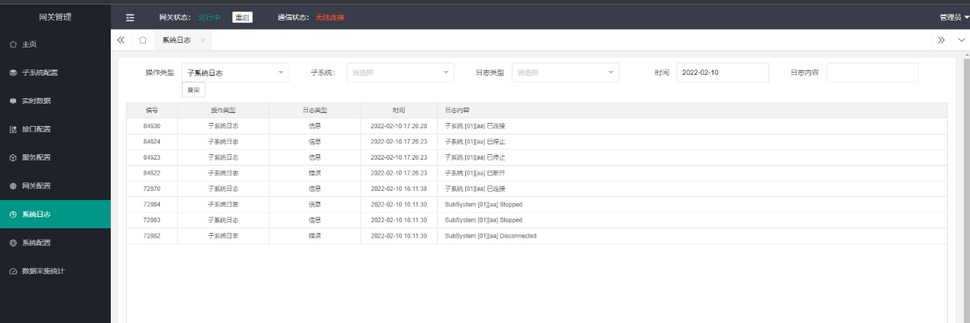

## 逻辑点配置

### 计算型

根据公式来进行计算的点，可以绑定多个点进行公式计算操作。

|  |  |
| --- | --- |
| **点属性** | **配置说明** |
| 变量类型 | 计算型。 |
| 读写类型 | 只读。 |
| 逻辑项 | 配置格式：({变量1编号}+{变量2编号})*2，（例如：{0100010001}代表逻辑绑定项中点0100010001的值） |
| 逻辑绑定项 | 绑定关联点。 |

### 累加型

根据设定的间隔时间，对某一个点进行值的累加操作。

|  |  |
| --- | --- |
| **点属性** | **配置说明** |
| 变量类型 | 累加型。 |
| 读写类型 | 只读。 |
| 逻辑项 | 累加间隔分钟，默认为60分钟。 |
| 逻辑绑定项 | 累加型点关联点，只能绑定一个点，如果绑定多个点，只有第一个点起作用。 |

### 相加型

根据绑定的多个点，进行值的相加操作。

|  |  |
| --- | --- |
| **点属性** | **配置说明** |
| 变量类型 | 相加型。 |
| 读写类型 | 只读。 |
| 逻辑项 | （无需配置） |
| 逻辑绑定项 | 绑定关联点。 |

### 相减型

根据绑定的多个点，进行值的相减操作，被减数为绑定的第一个关联点。

|  |  |
| --- | --- |
| **点属性** | **配置说明** |
| 变量类型 | 相减型。 |
| 读写类型 | 只读。 |
| 逻辑项 | 配置格式：{0100010001}  配置绑定项中减数的变量编号。 |
| 逻辑绑定项 | 绑定关联点。 |

### 状态型

根据绑定的关联点值进行状态判断。

|  |  |
| --- | --- |
| **点属性** | **配置说明** |
| 变量类型 | 状态型。 |
| 读写类型 | 只读。 |
| 逻辑项 | 配置格式：[变量值1][变量值2]...=[逻辑点数据值1];[变量值1][变量值2]...=[逻辑点数据值2];...;[default]=0  配置举例：10=2;01=3;11=4;default=1  配置说明：上面举例配置了四种状态，  第一个点为1，第二个点为0，逻辑点值为2；  第一个点为0，第二个点为1，逻辑点值为3；  第一个点为1，第二个点为1，逻辑点值为4；  default表示不满足以上条件为1。 |
| 逻辑绑定项 | 绑定关联点。 |

### 群控型

根据绑定的多个关联点，进行群控操作。群控型点只能为读写类型，并且绑定的关联点也必须为读写类型。

|  |  |
| --- | --- |
| **点属性** | **配置说明** |
| 变量类型 | 群控型。 |
| 读写类型 | 读写。 |
| 逻辑项 | 配置格式：JSON字符串。  配置样例：  {"SetType":3,"IntervalMs":100,"CtlMode":0,"ModelDict":{"1":"10","2":"20","3":"30","4":"40"}} |
| 逻辑绑定项 | 绑定关联点。 |

逻辑项配置说明

|  |  |
| --- | --- |
| **字段名称** | **字段说明** |
| SetType | 1. 下发方式，默认为3（1为虚拟下发、2位真实下发、3虚拟和真实下发） 2. 虚拟下发：只改变缓存中的数值。 3. 真实下发：通过协议下发到真实设备，需要绑定点本身支持下发。 |
| CtlMode | 控制模式默认为0（0直接下发、1转换后下发、2转换后下发，转换失败则直接下发）  1、0直接下发  2、1从ModelDict转换后下发（转换失败则不下发，返回下发失败）。  3、2从ModelDict转换后下发，如果ModelDict中没有则直接下发。 |
| IntervalMs | 真实下发间隔时间（毫秒），例如：IntervalMs=1000，则所有关联点间隔 1 秒真实下发 |
| ModelDict | 1、字典key:valueg格式。  2、如果控制模式为1或2，则将要下发的值在ModelDict字典中查找，将对应的value进行下发。  例如：下发值为1，对应到ModelDict的value为10，则真实下发时下发给单位的值为10。 |

### 静态型

静态型点指该点一直显示为设定的固定值。静态型为只读类型，不需要绑定关联点。

|  |  |
| --- | --- |
| **点属性** | **配置说明** |
| 变量类型 | 群控型。 |
| 读写类型 | 只读。 |
| 逻辑项 | 静态点固定值。  （根据点的数据类型配置，如果输入值与数据类型不符，数据质量会显示为数据转换错误） |
| 逻辑绑定项 | （无需配置） |

### 统计型

统计型点指该点对绑定的多个点值进行个数统计。统计型为整型、只读类型。

|  |  |
| --- | --- |
| **点属性** | **配置说明** |
| 变量类型 | 统计型。 |
| 读写类型 | 只读。 |
| 逻辑项 | 统计值。  （逻辑绑定点中与该值相等的，进行个数统计。） |
| 逻辑绑定项 | 绑定关联点。 |

### 聚合型

聚合型点指该点对绑定的多个点值可进行聚合函数运算。

|  |  |
| --- | --- |
| **点属性** | **配置说明** |
| 变量类型 | 聚合型。 |
| 读写类型 | 只读。 |
| 逻辑项 | 聚合函数。支持的聚合函数包括：   * 求和：sum(value) * 最大值：max(value) * 最小值：min(value) * 平均值：avg(value) * 统计标准偏差值：StDev(value) * 统计方差值：Var(value) |
| 逻辑绑定项 | 绑定关联点。 |

## 开关转换配置

采集点开关转换，只能适用于开关型采集点，可以根据采集的数据值，转换成开关量。比如：采集值为50对应开状态、采集值为60对应关状态。

打开监控点管理——转换配置——开关转换

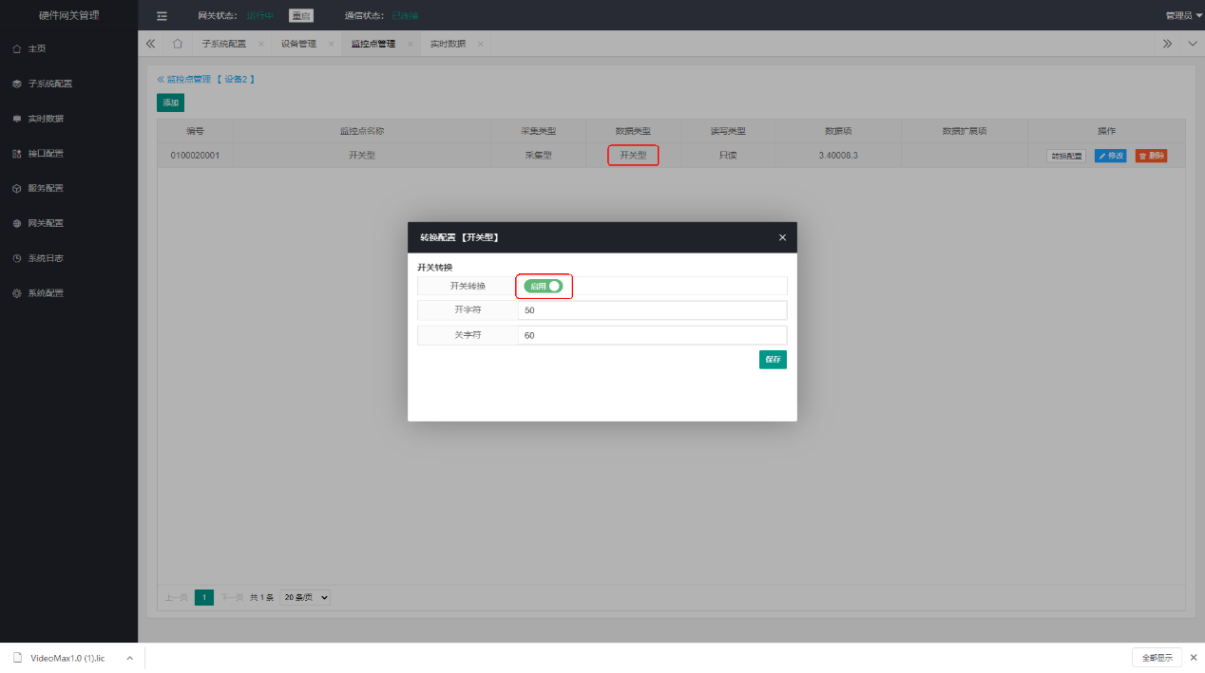

原始采集值

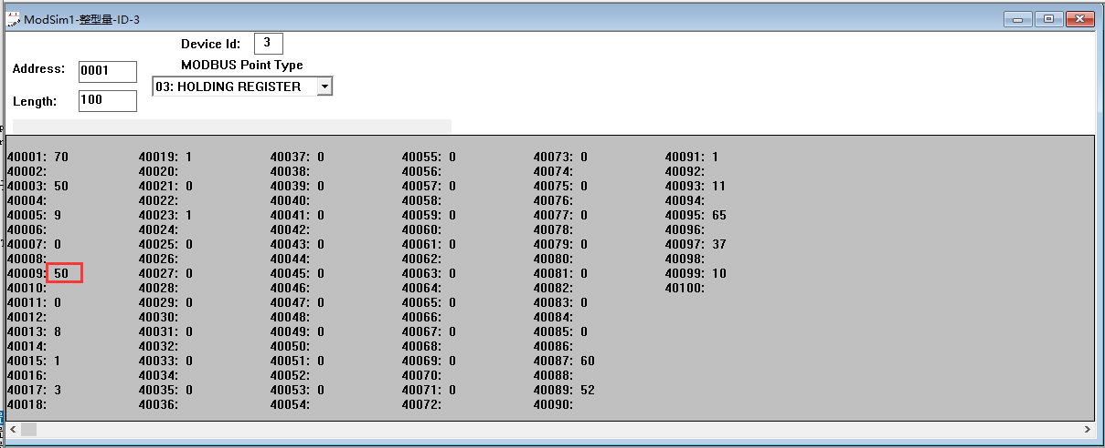

开关转换后

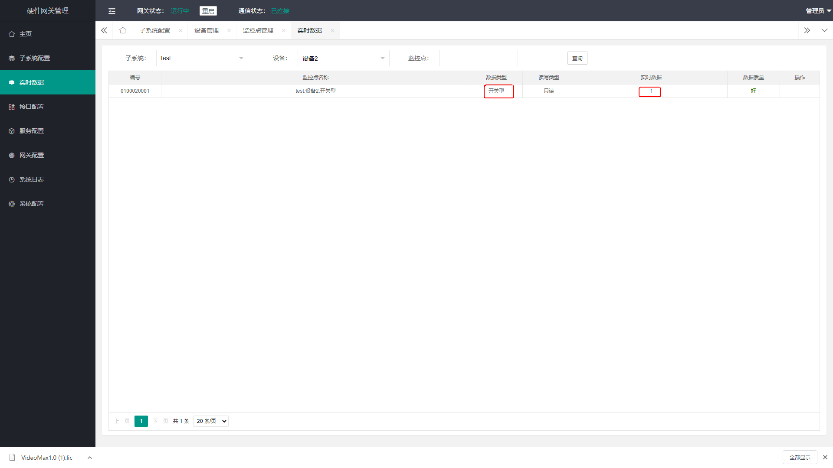

## 公式转换配置

采集点公式转换，只能适用于整型、浮点型采集点，可以按照公式对采集的数据进行计算。比如：需要给采集值除以10，应配置为“{0}/10”，{0}代表采集的原始数据值。

打开监控点管理——转换配置——公式转换

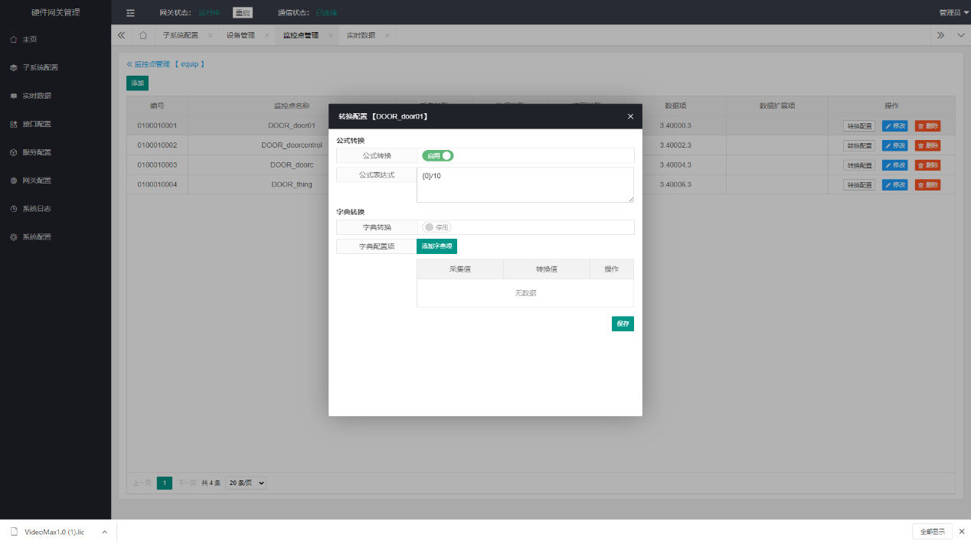

原始采集值

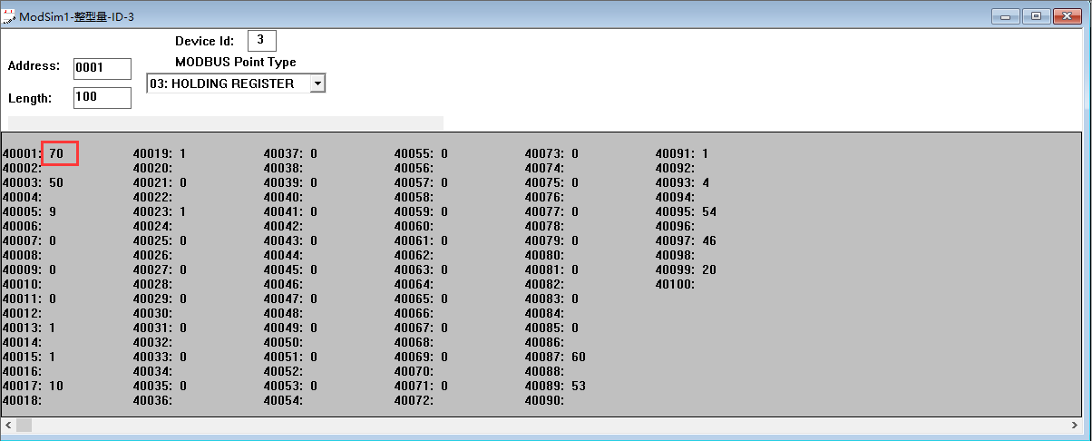

公式转换后

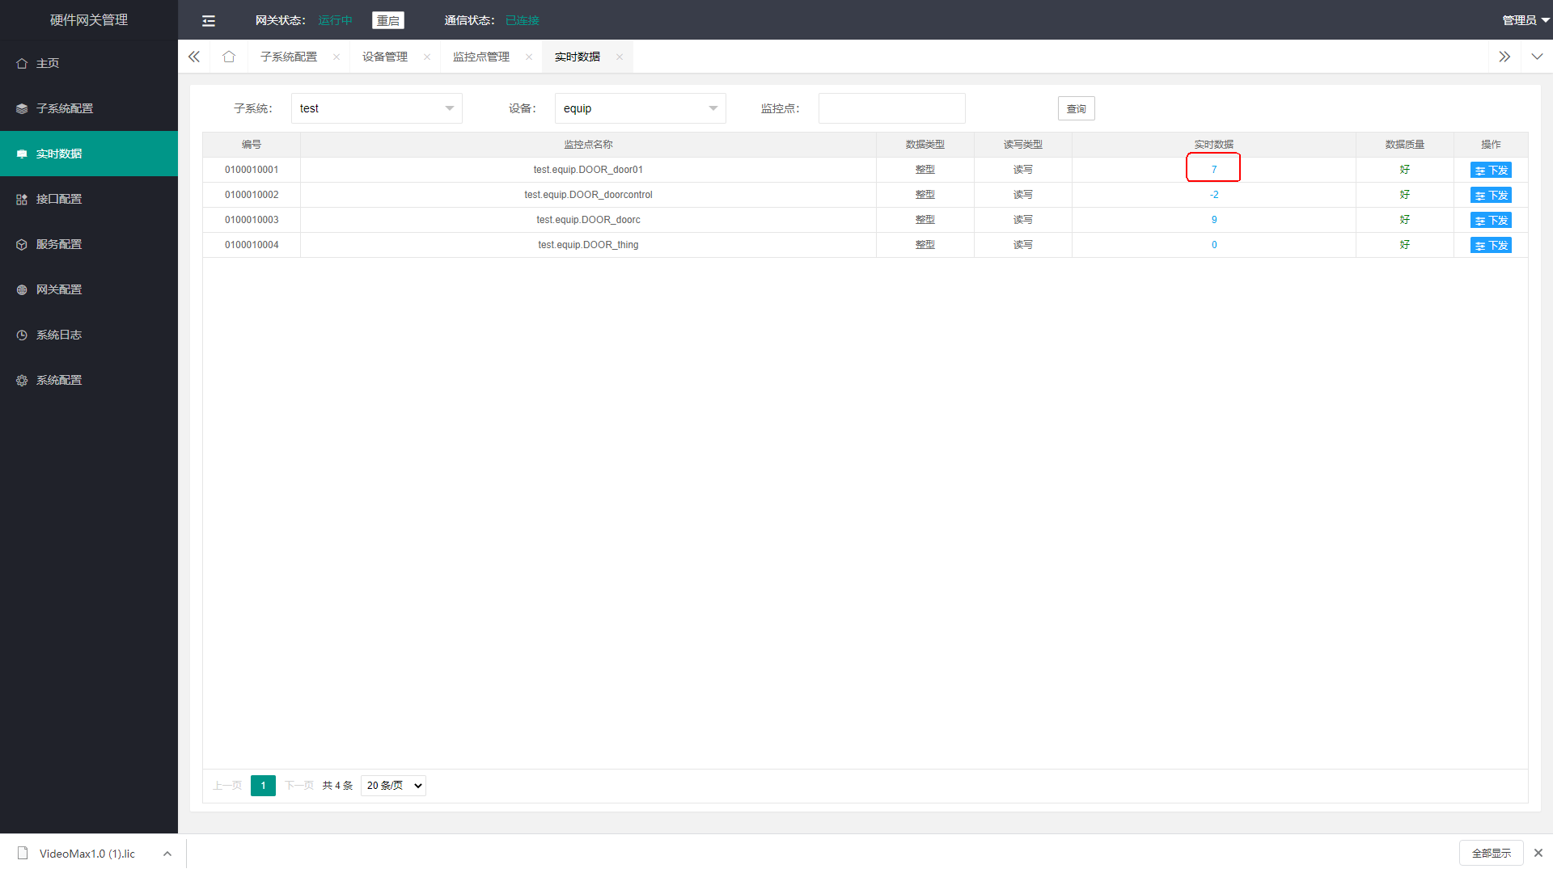

## 字典转换配置

**采集点字典转换**

打开监控点管理——转换配置——字典转换

可以根据采集的数据值，转换成项目需要的显示值。比如：采集值为10对应转换值为-1、采集值为50对应转换值-2。

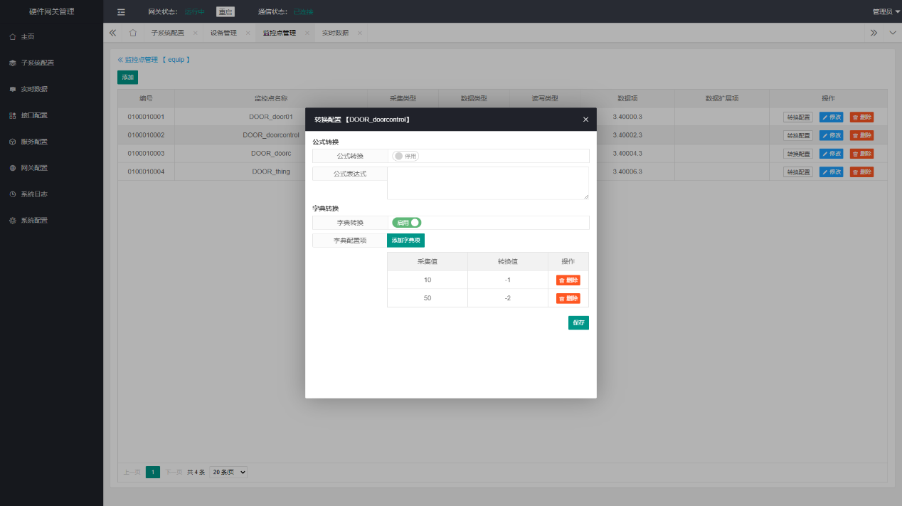

**原始采集值**

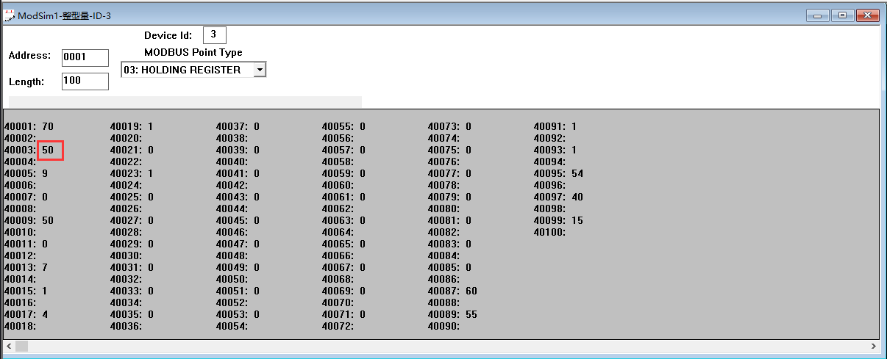

**转换后显示**

